СПИСОК СКОРОЧЕНЬ

БД - блок діагностування шафи уніфікованого комплексу технічних засобів
ПКЗ - пристрiй контролю запобіжників;
ТЕЗ - типовий елемент заміни;
ЕРЕ – електрорадіоелемент;
ТЗ - технічне завдання;
ЕОА – електронно-обчислювальний апарат;
ТУ - технічні умови;
ЕОМ – електронно-обчислювальна машина;
НЕ – навісний елемент;
ДП – друкарська плата;
КПМ – компонент поверхневого монтажу;
IС - інтегральна схема;
РЕА - радіоелектронна апаратура;
ДДП - двостороння друкарська плата;
БДП - багатошарова друкарська плата;
УГП - умовне графічне позначення;
УКТЗ - уніфікований комплекс технічних засобів;
ПР- промисловий робот;
РЗ- робоча зона;
МС ПР- маніпуляційна система промислового робота;
РМСТ -роботизовані механоскладальні технології;
ГВК- гнучкі виробничі комірки;
РП- робочі позиції

ВСТУП

В даний час у зв'язку із значними темпами розвитку цифрової електроніки її невід'ємною частиною є пристрої для автоматичного діагностування. До таких пристроїв відноситься блок діагностування шафи уніфікованого комплексу технічних засобів (БД). Блок безперервно контролює працездатність запобіжників по ланцюгу 24 V і заповнення базової шафи функціональними блоками, формує сигнал "Мигання", виконує логічну функцію "2ИЛИ" в шафах уніфікованого комплексу технічних засобів (УКТЗ).
Маса блоку не більш 0,5kg.
Дорогоцінних матеріалів блок не містить.
У даній роботі аналізується структура та параметри роботизованих ділянок для виробництва БД, а також технології виготовлення виробу. Сучасний рівень розвитку електронної апаратури вимагає від інженера-електронщика комплексного підходу до створення нових пристроїв, щоб вони використовували досягнення світової техніки і забезпечували вищі технічні параметри, мали сучасний дизайн, відповідали б високим експлуатаційним вимогам і були конкурентноздатні в порівнянні з найбільш сучасними зразками – аналогами. При аналізі структури та параметрів роботизованих ділянок для виробництва БД, а також технології виготовлення виробу необхідно розглянути наступні теми: аналіз технічного завдання; дослідження технології виготовлення пристрою, розрахунок параметрів роботизованої ділянки; охорона праці.
Комплексність аналізу полягає в обгрунтованому виборі найбільш ефективних взаємозв'язаних, конструкторських і технологічних рішень схемотехнік, що можливо тільки на базі аналізу різних варіантів конструкцій і технологій виготовлення з урахуванням конкретних технічних вимог, можливостей конкретного виробництва, програми випуску, вартості виробу.
1 РОБОТОТЕХНОЛОГІЧНІ КОМПЛЕКСИ ВИРОБНИЦТВА ТА ТЕХНОЛОГІЯ ВИРОБНИЦТВА, ЯК ВАЖЛИВІШИ ЕТАПИ СТВОРЕННЯ ЕЛЕКТРОННИХ ЗАСОБІВ

1.1.Типи виробництва.

Залежно від номенклатури, регулярності, стабільності й обсягу випуску виробів виділяють три основних типи виробництва продукції - одиничне, серійне і масове [1,2].
Одиничне виробництво характеризується широтою номенклатури і одиничним або малим обсягом випуску виробів. При цьому під обсягом випуску мається на увазі кількість виробів певних найменувань, типорозміру і виконання, що виготовляються підприємством або його підрозділами протягом планованого інтервалу часу, процес виготовлення яких не повторюється або повторюється через невизначений проміжок часу.
Серійне виробництво характеризується обмеженою номенклатурою виробів, що виготовляються періодично повторюваними партіями. В залежності від кількості виробів у партії розрізняють дрібно -, середньо-і крупносерійне виробництво. Випуск партій щотижневий, щомісячний або щоквартальний. Обсяг випуску виробів серійного типу коливається від десятків і сотень до тисяч одиниць.
Масове виробництво характеризується вузькою номенклатурою і більшим обсягом випуску виробів, які безперервно виготовляються протягом тривалого періоду часу. Коефіцієнт закріплення операцій масового виробництва дорівнює 1, тобто на кожному робочому місці закріплюється виконання однієї постійно повторюваної операції, що вимагає використання робочих невисокої кваліфікації.
При цьому використовується спеціальне високопродуктивне обладнання, яке розставляється по ходу технології процесу з проміжними складами - накопичувачами деталей і складальних одиниць, і в багатьох випадках пов'язується конвеєрами з постами проміжного автоматичного контролю. Устаткування й оснащення, як правило, вище, дороге і високопродуктивне, необхідна точність досягається методами автоматичного отримання розмірів на налаштованих верстатах при забезпеченні взаємозамінності оброблюваних заготовок і вузлів, що збираються. Для масового виробництва можливе виготовлення продукції на автоматичних лініях, цехах і навіть автоматичних заводах.

1.2.Види технологічних процесів

Види технологічних процесів
Розрізняють три види технологічних процесів (ТП): одиничний, типовий, груповий [3,4].
Одиничний ТП розробляється для виготовлення або ремонту через вироби одного найменування, типорозміру і виготовлення незалежно від типа виробництва.
Розробка одиничного ТП включає в себе наступні етапи.
1. Аналіз вихідних даних і вибір чинного типового, групового ТП або аналога одиничного процесу.
2. Вибір вихідної заготовки і методу її отримання.
3. Визначення змісту операції, вибір технологічних баз і складання технологічного маршруту (послідовності) обробки.
4. Вибір технологічного обладнання, оснащення, засобів автоматизації та механізації ТП.
5. Призначення і розрахунок режимів виконання операції, нормування переходів і операцій ТП, визначення професій і кваліфікацій виконавців і техніки безпеки.
6. Розрахунок точності, продуктивності і економічної ефективності ТП. Вибір оптимального ТП.
7. Оформлення робочої технологічної документації.
Необхідність кожного етапу, склад завдання і послідовність рішення визначається в залежності від типу виробництва. Типізація ТП дозволяє усунути їх різноманіття з обґрунтованим зведенням до обмеженого числа типів.
Типовий ТП характеризується єдністю змісту і послідовності більшості технологічних операцій та переходів для груп виробів із загальними конструктивними ознаками.
Типізація починає з класифікації виробів. Клас називає сукупність деталей, яка характеризується спільністю технологічних завдань. В межах класу деталі розбивають на групи, підгрупи і т.ін. до типу. Практично до одного типу відносять деталі, для яких можна скласти один технологічний процес.
Типовий ТП розробляється з урахуванням останніх досягнень науки і техніки, досвіду передових робітників, що дозволяє значно скоротити цикл підготовки виробництва і підвищити продуктивність за рахунок трансформаційних змін досконаліших методів виробництва.
При виготовленні ІМС широко застосовують типові технологічні процеси при виготовленні мікросхем, друкованих плат, типових елементів заміни (ТЕЗ) і ін.
Груповий технологічний процес призначений для спільного виготовлення або ремонту груп виробів з різними конструктивними, але спільними технологічними ознаками.
При групуванні одна з найбільш складних і відповідальних деталей приймається за комплексними. Ця деталь повинна мати всі поверхні, що зустрічаються у деталей даної групи. Вони можуть бути розташовані в іншій послідовності, ніж у комплексній деталі. При відсутності такої деталі в групі створюється умовна комплексна деталь.
Групові технологічні операції і схеми настройки верстата розробляється для комплексної деталі. З цього технологічного процесу можна обробляти будь-яку деталь групи без значних відхилень від загальної схеми. Якщо при обробці будь-якої деталі не потрібен весь комплект інструментів, то використовується тільки необхідні, пропускаючи непотрібний. В окремих випадках можливі заміни одного інструмента другим і невеликі підналагодження.
Груповий ТП використовують: для механічної обробки деталей на універсальному обладнанні (обробних центрах), для електромонтажних складальних і інших операцій, що робить доцільним застосування високопродуктивних автоматів і напівавтоматів в мелкосерійном виробництві (наприклад, для установки і пайки мікросхем з планарними висновками на друкованій платі).

1.3. Етапи виробничого процессу

На етапі проектування об'єднуються зусилля фахівців різних профілів. При проектуванні нових технологічних процесів розробляються: моделі операцій, технологічне обладнання, технологічна документація[5].
У технологічній документації наводяться параметри технологічного процесу, дотримання яких гарантує випуск якісної продукції.
Технологічний процес виготовлення виробів складається з декількох послідовних етапів:
На друковані плати встановлюються численні компоненти: резистори, конденсатори, інтегральні схеми, висновки яких з'єднані в єдину електричну схему. Окремі друковані плати та інші компоненти збираються в блоки, утворюючи закінчену конструкцію.
На етапі налаштування за допомогою спеціальних настроювальних елементів вихідні параметри елементів доводяться до заданих значень.
На етапі герметизації здійснюється захист вузлів і блоків від впливу зовнішнього середовища.
На етапі випробувань виготовлену апаратуру відчувають при впливі вібрацій, удару, високої температури, вологи.
На всіх етапах виготовлення здійснюється ретельний контроль операцій.
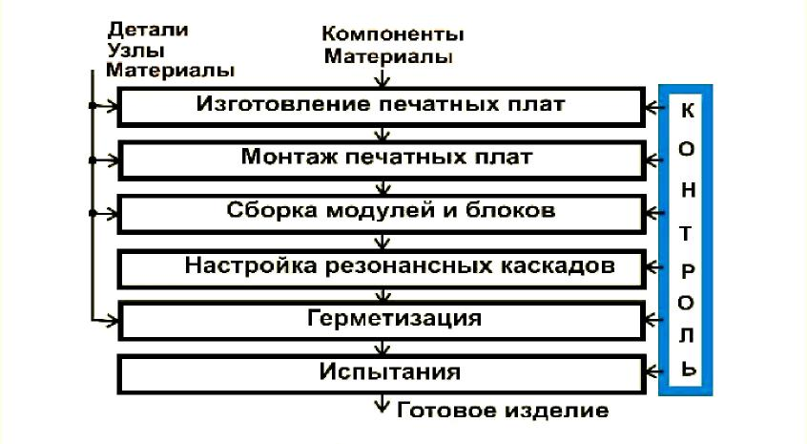
Рисунок 1.1. Виробничий процес виготовлення електронних схем

Вихідна інформація для розробки технологічних процесів
Розробка нових типових технологічних процесів сьогодні потребує концентрації фінансів в рамках холдингів (концернів). Окремо взятому підприємству це не під силу. У зв'язку з цим спогади про припинивших свою діяльність галузевих технологічних інститутах не так вже марні сьогодні.
Перелічимо основні види вихідної техніко-економічної інформації, використовуваної при розробці технологічних процесів:
- типові техпроцеси і операції;
- технологічний класифікатор об'єктів виробництва;
- класифікатор технологічних операцій;
- стандарти ЕСТД і ЕСТПП;
- система позначень технологічних документів (див. ЕСТД);
- стандарти і каталоги на засоби технологічного оснащення;
- нормативи технологічних режимів;
- матеріальні та трудові нормативи та ін.
Вихідними даними для розробки технологічних процесів на конкретний виріб є:
• конструкторська документація на виріб (складальні креслення, робочі креслення, електричні схеми, монтажні схеми);
технічні вимоги на виріб, де вказуються додаткові вимоги до виробу, наприклад, маркування, види контролю та досліджень;
• специфікація на що входять до виріб компоненти;
• обсяг випуску продукції;
• терміни випуску (щотижня, щомісяця, щокварталу);
• наявність технологічного обладнання, оснащення;
• довідкова, нормативна література, програми.

Основні завдання розробки технологічних процесів
Розробка технологічних процесів відповідно до ЕСТПП в загальному випадку включає комплекс взаємопов'язаних робіт, склад і поcлідовність яких залежать від складності виробу і типу виробництва:
- вибір заготовок;
- вибір технологічних баз;
- підбір типового технологічного процесу;
- визначення послідовності і змісту технологічних операцій;
- визначення, вибір і замовлення нових засобів технологічного оснащення (в тому числі засобів контролю і випробування);
- призначення і розрахунок режимів обробки;
- нормування процесу (трудове і матеріальне);
- визначення професій і кваліфікації виконавців;
- організація виробничих ділянок;
- вибір засобів механізації та автоматизації елементів технологічних процесів і внутрішньоцехових транспортних засобів;
складання планувань виробничих ділянок і розробка операцій переміщення вироби та відходів;
- оформлення робочої документації на технологічні процеси.

1.4.Гнучке автоматизоване виробництво

Процеси виробництва ЕА побутового призначення відрізняються частими змінами структурного і елементного характеру в результаті появи нових схемно-конструктивних рішень. Так, змінюваність побутової радіоапаратури становить 3-5 років, технологічного обладнання - 4-6 року, комутаційної техніки - 10 років, товарів широкого вжитку - 2-3 роки. Швидке відновлення продукції і зниження серійності привели до того, що традиційні жорсткі автоматичні лінії перестали відповідати вимогам сучасного розвитку техніки і стримували створення нових виробів. Тому в сучасних умовах гнучкість виробництва набуває особливої значущості [6,7]. Нижче розглянуті передумови створення ДПС.
1. Поява в 50-х роках верстатів з ЧПУ, які володіли можливістю швидкого переналагодження з одного виробу на інший, однак мали малий корисний цикл обробки (5-10% загального часу), невисоку надійність і були дорогими, що стримувало їх широке застосування.
2. Поява в 60-х роках роботів, в результаті чого виникла принципова можливість автоматизувати не тільки допоміжні операції, пов'язані з обслуговуванням верстатів з ЧПУ, а й багато основних технологічних операцій (зварювання, фарбування, штампування, складання та ін.). Однак функції управління в таких системах, як і раніше виконував чоловік.
3. Створення РТК, що включали верстати з ЧПУ і обслуговуючі їх роботи, керовані за допомогою мікроЕОМ. Цей етап почався на початку 70-х років у зв'язку з появою порівняно дешевих і надійних мікропроцесорів і мікроЕОМ. Керовані від мікроЕОМ РТК дозволили в 2-10 разів підвищити продуктивність купа і значно знизити чисельність обслуговуючого персоналу, довівши його до однієї людини-оператора на кілька РТК.
Етап гнучкою автоматизації, що почався на початку 80-х років, характеризувався появою ДПС першого покоління. В основі їх дії лежали принципи програмного управління обладнанням в масштабі ділянки або цеху і послідовної технології обробки виробів. Згідно з цими принципами, весь технологічний процес расчленяєтся на елементарні операції, а їх реалізація покладалася на технологічне обладнання з ЧПУ і роботи, пов'язані між собою і зі складами транспортними засобами.
Під гнучким автоматичним виробництвом розуміється виробнича одиниця (лінія, ділянка, цех, завод), що функціонує автоматично на основі безлюдній технології, яку координує єдиною системою управління від ЕОМ і забезпечує швидку перебудову при зміні об'єктів виробництва [8,9]. У загальному випадку ГАВ складається з технологічної, транспортної, складської і інформаційно-керуючої підсистем (рисунок 1.4.1.).
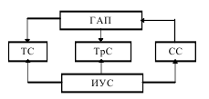
Рисунок 1.4.1. Структура ГАВ

До складу технологічної системи (ТС) входять модулі або технологічні осередки (рисунок 1.4.2.): автоматичний обробний осередок (АОО), що включає переналаживаемое технологічне обладнання, робот-маніпулятор і керуючу мікро ЕОМ; автоматизований контрольно-вимірювальний осередок (АКВО), що включає автоматизований пульт контролю і керуючу мікроЕОМ.
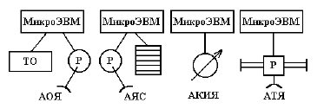
Рисунок 1.4.2. Основні комірки ГАВ

1.5. Робототехнологічні комплекси

Перехід від автоматизованих потокових ліній до якісно нового рівня автоматизації - автоматичним виробничим системам, що працюють з мінімальною участю людини, здійснюється шляхом використання роботів. Промислові роботи дають можливість автоматизувати не тільки основні, але і допоміжні операції, забезпечити швидке переналагодження автоматичної лінії, що є передумовами створення гнучкого автоматичного виробництва .
Слово "робот" вперше ввів в обіг Карел Чапек у своїй п'єсі "R.V.R." в 1920 р, де він говорить про механічний прообраз людини, що виконує важку роботу. Чеське слово "robota" означає важкий, підневільну працю. Швидкими темпами робототехніка стала розвиватися 20 років тому, що відповідало насущним потребам суспільного виробництва і необхідності заміни людини на ділянках з небезпечними, шкідливими або монотонними умовами праці [10,11,12]. Так, якщо в 1972 р в Західній Європі працювало у виробництві 300 роботів, в США - 850, в Японії - 1500, то до 1990 року їх кількість зросла в 25 разів. Початок робіт в СРСР по створенню роботів відноситься до 1969 року, коли був розроблений робот "універсал-50", але тільки в 1975 р дослідні зразки роботів "циклон-35" і "універсал-15М" знайшли застосування на виробництві. Визначну роль у розвитку теорії роботів і організації робіт по їх створенню зіграв академік І. І. Артоболевский, довгі роки очолював Координаційну раду з робототехніки АН СРСР. В даний час під роботом розуміють автоматичний маніпулятор з програмним управлінням [13,14,15]. Залежно від участі людини в процесі управління роботами їх підрозділяють на біотехнічні, автономні, напівавтоматичні та автоматичні [16,17,18]. До біотехнічних відносяться дистанційно керовані роботи, що копіюють рухи людини і мають засоби зворотного зв'язку. Автономний робот може довго працювати без участі людини. Напівавтоматичний робот характеризується поєднанням ручного та автоматичного керування. Він забезпечений пристроєм управління для втручання людини в процес автономного функціонування шляхом повідомлення додаткової інформації або послідовності дій. За короткий період розвитку роботів відбулися великі зміни в елементній базі, структуру, функції і характер їх використання. Це призвело до поділу роботів на покоління. Роботи першого покоління (програмні роботи) мають жорстку (як правило циклову) програму дій і елементарний зворотний зв'язок з навколишнім середовищем або не мають її.
Роботи другого покоління (адаптивні роботи) мають координацією рухів зі сприйняттям. Вони придатні для малокваліфікованої праці при виготовленні виробів. Програма роботи робота вимагає для реалізації рухів керуючої ЕОМ і програмного забезпечення для обробки сенсорної інформації та вироблення керуючих впливів.
Роботи третього покоління мають здатність до навчання та адаптації в процесі вирішення виробничих завдань і здатні вести діалог з людиною, формувати в собі модель зовнішнього середовища, розпізнавати і аналізувати складні ситуації. Структурна схема промислового робота (ПР) включає ряд систем пристроїв (рисунок 1.5.1.): механічну, приводів, управління, зв'язку з оператором, інформаційну, а також операційну. Механічну систему виконують, як правило, у вигляді маніпулятора, що має кілька ступенів рухливості. Привід забезпечує силовий вплив на відповідний механізм, який здійснює задане переміщення. Система управління координує рух робочих органів маніпулятора, здійснює прийом сигналів від датчиків зовнішньої інформації і використовує їх для вибору підпрограми роботи ПР. Наведемо основні технічні показники роботів [19,20,21].

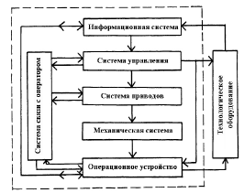
Рисунок 1.5.1. Структурна схема ПР
1. Число ступенів рухливості - сума можливих координаційних рухів об'єкта маніпулювання щодо опорної системи. Прості роботи-маніпулятори мають дві ступені рухливості, складні - шість.
2. Вантажопідйомність руки - найбільша маса вантажу, переміщуваного при заданих умовах, наприклад швидкості і т. ін. ПР поділяються на надлегкі (до 1 кг), легкі (1-10 кг), середні (10-200 кг), важкі (200 -1000 кг).
3. Робоча зона - простір, в якому при роботі може перебувати рука маніпулятора (рисунок 1.5.2.).
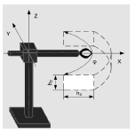
Рисунок 1.5.2. Робоча зона робота

4. Похибка позиціонування - відхилення заданої позиції виконавчого механізму від фактичної при багаторазовому повторенні:
$δ_{k}=\frac{\sum_{i=1}^{n}{{ΔX}_{i}}}{k}$ (1.5.1)
де ΔX_{i} - відхилення координати; k - кількість повторень. ПР з малою точністю позиціонування і похибкою більше 1,0 мм здатні виконувати транспортні операції, операції забарвлення, конструкційної зварювання. Середня точність позиціонування 0,1-1,0 мм при швидкостях переміщень 0,5-1,0 м/с в основному задовольняє вимогам, що пред'являються до обслуговування різних видів технологічного обладнання. ПР з високою точністю позиціонування (менше 0,1 мм) використовують для виконання складальних робіт.
5. Швидкість переміщення кінцевої ланки маніпулятора, яка визначає швидкодію. Мала швидкодія при швидкості переміщення до 0,5 м/с характерна для гідравлічних ПР середньої і великої вантажопідйомності. Середня швидкодія (до 1,0 м/с) відповідає середній швидкості руху руки людини і основній масі ПР, використовуваних для автоматизації виробничих процесів. Висока швидкодія (більше 1,0 м/с) використовується для обмеженого типорозміру роботів внаслідок значних механічних труднощів їх створення та експлуатації.
6. Системи управління ПР поділяються на циклові, позиційні, контурні і комбіновані. При цикловом управлінні програмується послідовність рухів і інтервали часу між циклами. Інформація про стан виконавчих механізмів ПР задається для крайніх положень робочих органів по кожній з координат. Позиційне керування дозволяє програмувати незалежні переміщення по осях координат в довільні точки робочої зони маніпулятора. Тут рух кожного ступеня рухливості здійснюється у вигляді кінцевої послідовності позицій, заданих програмою, з дискретним відпрацюванням рухів. При контурному управлінні робочі органи маніпулятора переміщаються по заданої програмою траєкторії в межах робочої зони. Комбіноване управління об'єднує можливості позиційного і контурного керування.
Ефективність роботи ПР багато в чому визначається конструкцією захватного пристрою (ЗП). До нього ставляться такі вимоги: простота конструкції, надійність, незмінність положення заготовки при її транспортуванні, мінімальний час обробки, достатнє зусилля, виняток пошкодження виробів. ЗУ діляться на механічні, вакуумні, пневматичні, магнітні, електромагнітні та ін. Найбільш широкого поширення набули механічні захвати, які можуть бути незажімнимі і затискними. Незажімнє захоплення виконується у вигляді планок, стержнів, що поступально переміщаються, та дисків і барабанів, що періодично обертаються (рисунок 1.5.3). До затискному захвату відносяться кулачкові, кліщові, кулькові та ін. Вони прості за конструкцією і надійні в роботі, проте характеризуються низькою універсальністю, складністю переналагодження і можливістю пошкодження поверхні контакту [22,23,24].

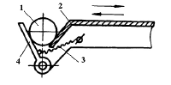
Рисунок 1.5.3. Незажімний захват:
1 - вантаж; 2 - планка; 3 - пружина; 4 - важіль
Вакуумний захват (рисунок 1.5.4.) складається з трубки 1, яка в нижній частині переходить в розтруб у вигляді дзвону, і кулькового клапана 2. При натисканні на площину виробу розтруб розпрямляється в кільце, при цьому повітря, що знаходиться в порожнині дзвону витісняється через клапан, і виріб присмоктується до захоплення. Зусилля притиску визначається за формулою
$F=k⋅S_{п}⋅P_{н}$ (1.5.2.)
де k - коефіцієнт негерметичності (0,8-0,85); S_{п} - площа поверхні, обмеженою кільцем; Р_{н} - надлишковий тиск, що дорівнює різниці між атмосферним і тиском у вакуумній порожнини пристосування (0,1 • 105 Па).

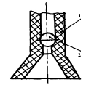
Рисунок 1.5.4. Вакуумний захват

Переваги вакуумного захвата - зручність поштучного відділення вантажу, відсутність зосереджених сил затиску, недоліки - мала вантажопідйомність, необхідність суцільної гладкої поверхні деталей [25,26]. Для транспортування деталей, виготовлених з феромагнітних матеріалів, застосовують магнітні захвати. До їх переваг відносяться простота конструкції, можливість захоплення деталей складної конфігурації, відсутність пошкоджень поверхні деталей, до недоліків - намагнічування деталей, обмежена номенклатура матеріалів деталей [27,28,29]. Зусилля захвату визначається властивостями матеріалу об'єкта (магнітної індукції В) і площею S контакту:

$F={\left(\frac{B}{{\text{10}}^{4}}\right)}^{2}S$ (1.5.3.)
Пневматичні захвати (рисунок 1.5.5.) засновані на використанні камерних елементів, прості по конструктивному виконанню і надійні в роботі. При захваті об'єктів стиснене повітря по шлангах 1 подається в кожен з балонів-губок 3, які захоплюють об'єкт. Зміною тиску стисненого повітря, що надходить в балони, досягається регулювання зусилля, утримує об'єкт. Тому пневматичний захват може утримувати об'єкти, що мають різні розміри і масу.

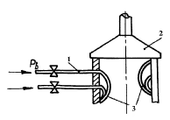
Рисунок 1.5.5. Пневматичний захват

В електромагнітному захваті використовується зусилля, що створюється електромагнітом. Переваги - швидкість спрацьовування, можливість включення в будь-якій точці траєкторії руху по команді, яка надійшла [30,31].
Характеристики деяких промислових роботів наведені в таблиці 1.5.1.
Застосування ПР у виробництві вносить певні вимоги при проектуванні робототехнологічних комплексів (РТК), що включають робот або групу роботів, верстат, агрегат або групу однотипного технологічного обладнання. При організації РТК виділяють активну робочу зону і кілька допоміжних зон, пов'язаних з подачею і видаленням заготовок і виробів, обслуговуванням робота [32,33,34].

Таблиця 1.5.1. Технічні характеристики промислових роботів
параметр | Тип робота
параметр | ПМР-0,5-154-КПВ | ПР-2П | РС-4 | РС-6 | «Гном-52» | РМ-01
число ступенів рухливості | 4 | 3 | 5 | 4 | 3 | 6
горізональне переміщення, мм | 154 | 150 | 255 | 240 | 250-180 | 864
Середня швидкість горізонального переміщення, мм/с | 400 | 200 | 400 | 400 | 500 | 500
Вертикальне переміщення, мм | 50 | 100 | 48 | 48 | 50 | 432
Середня швидкість, мм/с | 100 | 200 | 100 | 100 | 100 | 500
точність позиціонування, мм | ±0,29 | ±0,1 | ±0,05 | ±0,05 | ±0,25 | ±0,1
система управління | позиційна | циклова | циклова | позиційна | циклова | Мікро  ЕОМ
маса вантажу, кг | 0,5 | 0,3 | 0,5 | 0,5 | 0,63 | 2,5
габаритні розміри | 1100x805x 500 | 425x268x214 | 110x850x450 | 560x850x450 | 855x 625x 400 | 600x600x1800

Виробнича площа S_{o}, зайнята устаткуванням, визначається за формулою

$S_{0}=(L+a+0,5⋅h_{1})(b+0,5⋅h_{2})$ (1.5.4.)
де L - сумарна довжина основного обладнання уздовж фронту; a - відстань від стіни або колони до робочого місця; h₁ - прохід між обладнанням; b - ширина основного технологічного обладнання; h₂ - відстань між рядами обладнання.
Раціональність структури РТК оцінюється за коефіцієнтом використання виробничої площі:

$K_{s}=\frac{\sum_{i=1}^{n}{(S_{0i}+S_{\text{доп})}}}{S}$ (1.5.5.)
де n - кількість одиниць технологічного обладнання; S_{о}i - площа, яку займає основним обладнанням; S_{доп} - площа, зайнята допоміжним обладнанням і роботами; S - площа будівлі.
Площа, зайнята промисловим роботом,

$S_{\text{ПР}}=k(L_{\text{ПР}}+h_{з})b_{\text{ПР}}$
де k - коефіцієнт, що враховує площу, необхідну для експлуатації, профілактики та ремонту ПР (1,2-1,5); L_{пр} - довжина ПР; h₃ - величина проходу; b_{пр} - ширина ПР.
РТК в загальному випадку включає: автоматичне технологічне обладнання (автомати); робототехнічне транспортне обладнання (роботи-маніпулятори, траспортні роботи і ін.); автоматичні завантажувальні і розвантажувальні пристрої; керуючі пристрої (пульти управління, мікроЕОМ) [35,36,37]. При компонуванні РТК можливі два варіанти:
1) ПР вбудовується в існуючу технологічну лінію, коли потрібна велика універсальність робота і наявність у нього елементів адаптації;
2) ПР проектується як складова частина складального технологічного обладнання.
Другий варіант найбільш раціональний і перспективний, оскільки дозволяє в максимальному ступені використовувати переваги модульного принципу побудови ПР [38,39,40]. При цьому варіанті обладнання може розташовуватися навколо ПР або встановлюватися в лінію. Компонування РТК по дузі кола (рисунок 1.5.6.) передбачає розміщення устаткування 1, 2, 3 по дузі, описуваної захватом робота 4. Така компоновка застосовується для виконання послідовних технологічних операцій: лудіння, відмивання, рихтування, гнучкі, контролю параметрів ЕРЕ [41,42,43]. Компонування РТК по лінійці (рисунок 1.5.6) передбачає розміщення обладнання в лінію, а робот повинен бути забезпечений модулем переміщення між транспортними конвеєрами 5. Транспортні операції переміщення складальних одиниць по позиціях збірки реалізуються за допомогою транспортного робота, а операції завантаження і розвантаження окремих видів технологічного обладнання - з допомогою роботов-маніпуляторів.
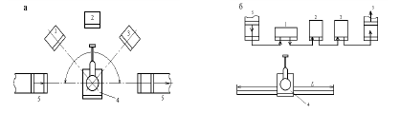
Рисунок 1.5.6. Компонування РТК по дузі кола (а) і по лінійці обладнання (б)

Автоматизація транспортних робіт може здійснюватися за допомогою підвісних ПР серії М, до переваг яких відносяться: мала площа, велика зона обслуговування, зручність доступу до обладнання [44,45]. Підвісні ПР побудовані на базі уніфікованих модулів, до складу яких входять: модуль транспортного переміщення, напрямна (монорельс) з модулем пневмоелектропітанія, виконавчі органи, комплект змінних захватів. В якості виконавчих органів в ПР серії М використовуються руки двох типів - з пневматичним і електромеханічним приводом. Компонування РТК на базі ПР серії М показана на рисунок 1.5.7, характеристики підвісних ПР наведені таблиці 1.5.2.
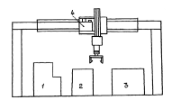
Рисунок 1.5.7. РТК на базі ПР серії М

Таблиця 1.5.2. Основні характеристики підвісних ПР

параметр | М-21 | М-33 | М-34
вантажопідйомність руки, кг | 3 | 10 | 20
кількість рук | 2 | 1 | 2
число ступенів рухливості | 4 | 2 | 3
переміщення руки, мм | 0-500 | 0-1100 | 0-1000
кут повороту схвата, град | 180 | --- | ---
похибка позиціонування, мм | ±0,2 | ±0,2 | ±2
Швидкість переміщення, м/с | 1 | 0,8 | 0,4
Система управління | позиційна

2 АНАЛІЗ ТЕХНІЧНОГО ЗАВДАННЯ

2.1.Аналіз призначення виробу

Пристрій, обраний для розробки призначений для безперервного контролю працездатності запобіжників в ланцюзі 24 V і заповнення базової шафи функціональними блоками, формування сигналу "Мигання", виконання логічної функції "2ИЛИ" в шафах уніфікованого комплексу технічних засобів (УКТЗ).
БД випускається у виконання для АЕС.
БД, що був вибраний для розробки, призначений в основному для роботи на підприємстві – виробника, а також може поставлятися туди, де використовується устаткування, виготовлене на даному підприємстві. В промислових умовах для зручності експлуатації і захисту від зовнішніх дій блок бажано поміщати в металевий корпус.
Орієнтація блоку – горизонтальна. Конструктивно блок повинен бути друкарською платою, на якій будуть розташовані всі електрорадіоелементи. У конструкції блоку необхідно передбачити спеціальні елементи фіксації і кріплення, необхідні при установці блоку. Установка роз'єднувачів, необхідних для зовнішньої комутації блоку, що аналізується, з пристроями, що перевіряються, а також з пристроєм управління повинна здійснюватися на друкарській платі блоку з урахуванням вже розташованих у відповідних частин роз'єднувачів на монтажній платі пристроїв, що перевіряються, відповідно до вказаних в ТЗ настановними розмірами.
Також необхідно приймати до уваги те, що від правильності експлуатації блоку, що розробляється, залежить правильність роботи пристроїв, що перевіряються, тому технічним обслуговуванням, настройкою і експлуатацією повинен займатися висококваліфікований фахівець.
На друкарській платі блоку передбачені світлодіоди, які необхідні для перевірки правильності настройки блоку, що розробляється, і перевірки його працездатного стану. Над світлодіодами необхідно виконати пояснюючі написи з урахуванням горизонтального розташування блоку в пристрої перевірки, які будуть зрозумілі тому, що налагоджує. Для полегшення роботи того, що налагоджує при необхідності світлодіоди повинні бути різного кольору.
З призначення блоку видно, що він функціонуватиме в опалювальних приміщеннях з природною вентиляцією повітря, тому можна зробити висновок про те, що даний блок відноситься до стаціонарної апаратури. Оскільки стаціонарна апаратура піддається механічним діям при транспортуванні (у неробочому стані), навантажувально-розвантажувальних роботах, монтажі, то це необхідно враховувати при конструюванні і формуванні вимог до транспортного засобу.

2.2 Аналіз електричної схеми і принципу роботи пристрою

Напругою живлення блоку є постійна напруга з параметрами:
- номінальне значення - +15 V, відхилення від номінального значення ±75 %;
- номінальне значення - 48 V, відхилення від номінального значення +10, мінус 20 %.
Напруга 48 V є ізольованою.
Живлення блоку здійснюється від постійної напруги +(15 ±0,75) V.
Струм споживання блоку при номінальному значенні живлячої напруги не більше 0,25А.
Функціонально блок складається з наступних вузлів:
- вузла формування вихідного сигналу;
- вузла контролю заповнення базової шафи функціональними блоками;
- вузлів контролю працездатності запобіжників по ланцюгу 24 V;
- трьох вузлів, що виконують логічну функцію "2ИЛИ";
- вузла, що формує сигнал "Мигання".
Вузол формування вихідного сигналу виконаний на транзисторі V18, що працює в ключовому режимі, в колекторний ланцюг якого включена обмотка реле К1. У ланцюг управління даного транзистора включений струмообмежувальний резистор R32.
Для виключення перенапруження на колекторі транзистора V18 у момент його перемикання паралельно обмотці реле К1 включений діод V17.
Якщо параметри сигналів на входах "Контроль" і "ВП1"-"ВП10" відповідають нормам, то на перехід транзистора V18, що управляє, поступає сигнал нульового рівня, отже, даний транзистор замкнутий, контакти 4 - 5 реле К1 розімкнено і сигнал на виході блоку (контакт А8 відносне «-48 V») рівний нулю.
Якщо параметри сигналів на входах "Контроль" і "ВП1"-"ВП10"відповідає нормам, то з'являється сигнал високого рівня на вході транзистора V18 і він відкривається струмом через резистор R32, що приводить до спрацьовування реле К1, замиканню його контактів 4 і 5 і формуванню на контакті А8 сигналу рівня 48-вольта, що знаходиться в межах від 38,4 до 52 V.
Вузол контролю заповнення базової шафи функціональними блоками виконаний на тригері D3.1, навантаженням якого є індикатор H1, включений через струмообмежувальний резистор R24 і вхід вузла формування вихідного сигналу, підключений через розділовий діод V9. За наявності на вході "Контроль" напруги з рівнем (15±0,75) V елемент D3.1 видає на своєму виході сигнал з рівнем логічного нуля. При цьому індикатор H1 не світиться і на контакті А8 є сигнал нульового рівня. За наявності на вході "Контроль" напруги нульового рівня, елемент D1.1 видає на своєму виході сигнал з рівнем логічної одиниці. При цьому індикатор H1 світиться і на контакті А8 є сигнал рівня 48 V.
Елементи R8, R9 і V8 захищають тригер D3.1 як від пробою електростатичною електрикою, так і підвищують перешкодостійкість його роботи.
Вузол контролю працездатності запобіжників по ланцюгу 24 V складається з десяти однакових осередків, виконаних на тригерах D1.2- D1.6, D2.1, D2.2 і D2.4, - D2.6. Розглянемо роботу вузла на прикладі осередку, що має вхід "ВП1". У її склад входить дільник напруги, виконаний на резисторах R1, R11, тригер D1.1, до виходу якого підключені індикатор "1"(H2) з струмообмежувальний резистором R25 і вхід вузла формування вихідного сигналу через розділовий діод V10. При справному запобіжнику на вході "ВП1" присутній сигнал рівня 24-вольта, дільник R1, R11 перетворить його в 15-вольт, є логічною одиницею для елементу D1.1, тому на його виході є сигнал нульового рівня, отже, індикатор Н2 не світиться і на контакті А8 - сигнал нульового рівня. При перегоранні запобіжника на вході "ВП1" на контакті Б27 є сигнал нульового рівня, на вході D1.1 - сигнал високого рівня, тому світиться індикатор Н1 і на контакті А8 виникає сигнал рівня 48 V.
Елементи V1, C1 і R10 захищають тригер D1.1 від пробою електростатичною електрикою і підвищують його перешкодостійкість.
Три вузли, що виконують логічну функцію "2ИЛИ", повністю ідентичні. Розглянемо вузол, виконаний на діодах V41 і V44 з навантаженням R68, тригері D3.2 і транзисторі V47, що працює в ключовому режимі. Сигнал з контактів А6 і Б1 вводиться за допомогою дільника напруги на резисторах R62 і R65, а з контактів Б6 і А5 – оптрона V38. Якщо на вказаних контактах є сигнали нульового рівня, то і на R68 є теж сигнал нульового рівня, отже, на виході тригера D3.1 буде сигнал високого рівня, утримуючий транзистор V47 в замкнутому стані, тому на контакті А19 є сигнал нульового рівня. Якщо на згаданих парах контактів є хоч би один з сигналів високого рівня, наприклад, на контактах Б6 і А5, то оптрон V38 включений струмом, обмеженим резистором R56, і створює на резисторі R68 сигнал високого рівня, що викликає на виході тригера D3.1 сигнал логічного нуля. Транзистор V47 включається струмом через резистор R74, створюючи на навантаженні R80 сигнал рівня 15 V, який передається через струмообмежувальний резистор R83 і розділовий діод V50 на контакт А19.
Елементи V26, V29, С13, С16, С19 і R71 забезпечують захист вузла від пробою електростатичною електрикою і підвищення його перешкодостійкості.
Вузол, що формує сигнал "Мигання", складається з автогенератора коливань релаксацій і підсилювального каскаду.
Автогенератор релаксації виконаний по схемі мультивібратора на тригері D2.3 і частотозадающей RС-ланцюги (резистор R38 і конденсатор С9) і виробляє послідовність однополярних імпульсів з частотою проходження від 0,5 до 2 Hz, амплітудою приблизно 15 V і коефіцієнтом заповнення 0,5.
Підсилювальний каскад підсилює сигнал автогенератора і виключає вплив навантаження на його роботу. Він виконаний на транзисторі V25, що працює в ключовому режимі, і резисторі R51 (навантаженню). На вхід каскаду сигнал подається через струмообмежувальний резистор R46, а з виходу сигнал знімається через струмообмежувальний резистор R52 і поступає на контакти Б20, Б23 "Сигнал мигання".
На контакт Б15 через струмообмежувальний резистор R34 поступає сигнал рівня +15 V, по наявності якого в шафі УКТЗ-ВЛ блоком ПКIН-ВЛ визначається наявність блоку ПКЗ.
Блок забезпечує світлову сигналізацію індикаторів "1" - "10", КОНТР і ВКЛ. За відсутності на одному з входів ВП1 - ВП10 сигналу рівня (24±1,2) V повинен світитися відповідний цьому входу індикатор "1" - "10". За відсутності на вході "Контроль" сигналу рівня (15±0,75) V повинен світитися індикатор КОНТР. Індикатор ВКЛ повинен світитися за наявності вхідної напруги +(15 ±0,75) V.
Вузол індикації - інформативний вузол пристрою, тому рекомендується розташувати його у верхній частині пристрою для забезпечення максимального його огляду.
У схемі також передбачені розв'язуючі керамічні конденсатори, призначені для зменшення імпульсних перешкод в ланцюгах живлення. Їх рекомендується встановлювати у безпосередній близькості від відповідних мікросхем. Окрім високочастотних розв'язуючих конденсаторів в схемі є також конденсатори, що призначені для пригнічення низькочастотних перешкод, які рекомендується встановлювати у безпосередній близькості від місця введення живлення на ДП.
Враховуючи відносно невелику кількість ЕРЕ в пристрої і електричних зв'язків між ними можна зробити висновок про те, що для реалізації електричних з'єднань цієї схеми рекомендується застосувати двосторонню друковану плату (ДДП). Застосування двосторонньої друкованої плати обумовлено вартістю виготовлення в порівнянні з багатошаровими друкованими платами.
Для підвищення технологічності конструкції при розміщенні функціональних вузлів схеми на друкованій платі усі елементи рекомендується встановлювати з одного боку ДДП. Усі елементи рекомендується розміщувати групами (одна група - один функціональний вузол), з урахуванням рекомендацій по розміщенню елементів і трасуванню функціональних вузлів приведених вище.
Крім перерахованих вище вимог і рекомендацій щодо розміщення ЕРЕ і трасування друкованих провідників можна дати наступні загальні рекомендації щодо конструювання друкованої плати:
  - при розміщенні елементів на ДП варто прагнути до рівномірного розподілу мас компонентів по поверхні ДП;
  - відстань між сусідніми елементами повинна забезпечувати можливість технологічних процесів ручної установки елементів;
  - по краях плати передбачити технологічну зону шириною 1,5 - 3,0 мм;
  - конденсатори, резистори і інші навісні елементі (НЕ) варто розташовувати паралельно координатній сітці;
  - друковані провідники не повинні мати різких перегинів і гострих вузлів і повинні бути максимально короткими.

2.3 Аналіз умов експлуатації

При конструюванні будь-якого електронного пристрою необхідний обов'язковий облік дій зовнішніх чинників. Чинники, що впливають на працездатність пристроїв, розділяють на кліматичні, механічні і радіаційні. Характер і інтенсивність дії чинників залежать від тактики використання і об'єкту установки ЕА. Класифікуючи ЕА за цією ознакою, її можна розділити на наземну, морську і бортову.
БД призначений для експлуатації у складі обчислювальних систем і відноситься до наземної стаціонарної апаратури, що працює в опалювальних, капітальних, лабораторних або інших приміщеннях подібного типу з температурою навколишнього повітря від +5 до +50 °С.
Оскільки пристрій, що розробляється, відноситься до класу наземної ЕА, то слід розглянути цей клас детальніше.
Стаціонарна ЕА – це апаратура, експлуатована в опалювальних і не опалювальних приміщеннях, бункерах, підвалах, приміщеннях з підвищеною вологістю, на відкритому повітрі, у виробничих цехах.
Нормальні умови експлуатації блоку:
- температура навколишнього повітря (20±5) °С;
- відносна вологість повітря від 45 до 80 %;
- атмосферний тиск від 84 до 107 kPa.
Граничні умови експлуатації:
- температура навколишнього повітря від +5 до +60 °С;
- відносна вологість повітря при 35 °С до 95 %;
- атмосферний тиск від 84 до 107 kPa.
Аналізуючи вищезгадані дані, слід виділити високу міцність проектованого виробу при транспортуванні, коли ЕА випробовує найбільш сильні механічні дії. Забезпечення нормального функціонування виробу при транспортуванні і в статичному режимі роботи забезпечується конструкцією і якістю виробу. Проектований виріб так само є досить стійким і до дії кліматичних чинників, що дуже важливо враховувати при визначенні об'єкту установки.
Блок стійкий при експлуатації до механічних дій, відповідних групі розміщення 2Б, ступені жорсткості 2 по синусоїдальній вібрації і ступеню жорсткості 1 по механічному удару. Випробувальні значення механічних дій приведені в таблиці 2.1
На підставі аналізу даних можна зробити ряд висновків:
- немає необхідності у виборі і розрахунку системи амортизації пристрою із-за порівняно високої механічної міцності конструкції;
- не потрібна теплоізоляція пристрою;
- не потрібне конструювання елементів примусового охолоджування;
- немає необхідності в забезпеченні герметичності блоку.

Табліца 2.1 Параметри механічної дії

Параметри механічної дії |  | Випробувальне значення механічної дії
Синусоїдальна вібрація
1 Амплітуда переміщення в діапазоні частот від 1 до 9 Hz, mm, не менше  2 Амплітуда прискорення в діапазоні частот від 9 до 150 Hz, m/s2, не менше  3 Тривалість, min, не менше  4 Напрям дії | 1,5  5,0  60  Z

Продовження таблиці 2.1

Механічний удар
1 Пікове ударне прискорення, m/s2, не менше  2 Тривалість ударного імпульсу, ms  3 Форма ударного імпульсу  4 Частота ударів, 1/s, не менше  5 Число ударів, не менше  6 Напрям дії | 40  100  Напівхвиля синусоїди  0,1  1000  Z
Примітка – Z – напрям уздовж вертикальної осі блоку
У наступному підрозділі буде проаналізована елементна база виробу, після чого уточнюватимуться умови експлуатації виробу в цілому.

2.4 Аналіз елементної бази

У розроблювальному пристрої використовується елементна база в основному закордонного виробництва, таких відомих фірм як ВР Components, Jauch, Yageo, Phіlіps, Atmel і ін. Елементи цих фірм відрізняються гарними параметрами, якістю і недорогою вартістю.
Низькі втрати, низьке узгодження з опором , низькі діелектричні втрати роблять ці продукти підходящими для застосувань при високих струмах і високих частотах, або при вимогах високої стабільності. Їхні маленькі розміри роблять їх ідеальними для встановлення з високою пакувальною щільністю.

Конденсатори
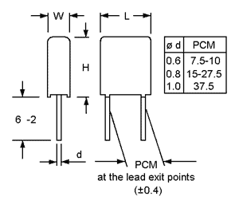
Рисунок 2.4.1 - MKP 379 630 B-0,01 мкФ±5 % BC Components

Технічні характеристики
Випробувальна напруга (2s): | 1,6xUn
Допустиме відхилення ємності | ±10%
температурний діапазон | -55...+100°C
Кліматична категорія IEC | 55/100/56
опір ізоляції
C≤330nF | ≥1x10⁵MOhm
C> 330nF | ≥30000s
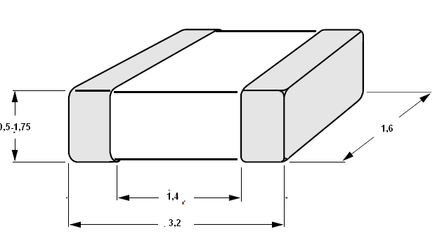
Рисунок.2.4.2 Габарити корпусів конденсаторів1206 Х7R, VJ2220-X7R

Таблица 2.4.1 Электрические и эксплуатационные параметры

Название | 1206 X7R
Пределы номинальной ёмкости, мкФ | 0,0033 … 0,22
Допустимое отклонение ёмкости от номинальной, % | ±20
Номинальное напряжение, В | 16
Интенсивность отказов, 1/ч | 0.03000×10⁻⁷
Масса, гр. | не более 0,5
Параметри резисторів представлені в таблиці 2.4.2. Їх габаритні розміри, на рисунку 2.4.3.
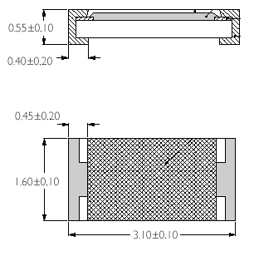
Рисунок 2.4.3 - Габарити корпусу RC1206 J R F

Таблиця 2.4.2 - Технічні характеристики резисторів
Резистор | Границі номінального опору, Ом | Номінальна потужність, Вт | Діапазон робочих температур, ºС | Інтенсивність відмов, 1/ч |  | Допустиме відхилення, %
RC1206 J R F 510R | 510 | 0,25 | -20...+110 | 0,1·10⁻⁸ |  | -0,1..+0,1
RC1206 J R F 5K6 | 5·10³ | 0,25 | -20...+140 |  | 0,1·10⁻⁷ |  | -5..+5
RC1206 J R F 200R | 200 | 0,25 | -20...+140 |  | 0,1·10⁻⁷ |  | -5..+5
RC1206 J R F 10K | 10·10³ | 0,25 | -20...+140 |  | 0,1·10⁻⁷ |  | -5..+5
RC1206 F R F 510R | 510 | 0,25 | -20...+140 |  | 0,1·10⁻⁷ |  | -5..+5
RC1206 J R F 51K | 51·10³ | 0,25 | -20...+140 |  | 0,1·10⁻⁷ |  | -5..+5
RC1206 J R F 100R | 100·10⁶ | 0,25 | -20...+140 |  | 0,1·10-7 |  | -5..+5
RC1206 J R F 1K0 | 1·10³ | 0,25 | -20...+140 |  | 0,1·10-7 |  | -5..+5
RC1206 F R F 1K0 | 1·10³ | 0,25 | -20...+140 |  | 0,1·10-7 |  | -5..+5
RC1206 F R F 100K | 100·10³ | 0,25 | -20...+140 |  | 0,1·10-7 |  | -5..+5
Використані мікросхеми MC14106ВD ON Semiconductor, позначенням D1… D3, (Рисунок 2.4.4).
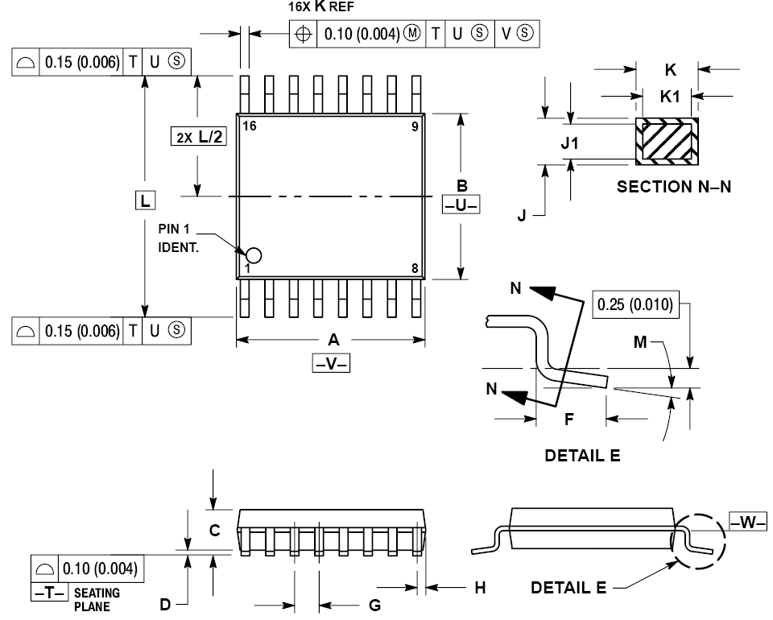
Рисунок 2.4.4 - Розміри мікросхеми.

BAS32L - високошвидкісний діод переключення, виготовлений плоским, замкненим у капсулу герметично запечатаної склянки SOD80C SMD.
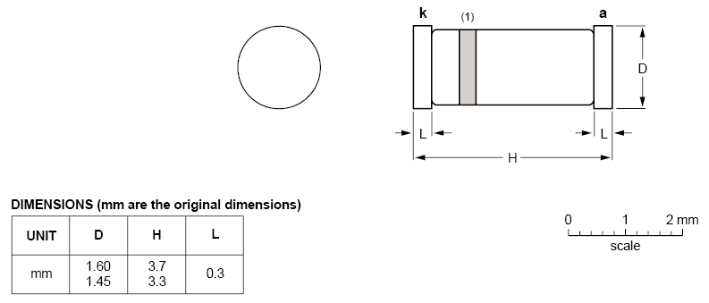
Рисунок 2.4.5 - Розміри діодів (мм).

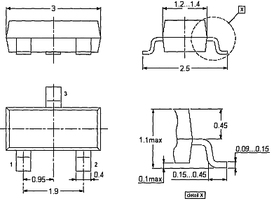

Рисунок 2.4.6 - Конструкція стабілітрона BZX84C6V21

Таблиця 2. 4. 3- Основні характеристики діодів і стабілітронів
Найменування | BAS32L | BZX84C6V21
Виробник | NXP | NXP
Макс. допустима зворотна напруга, В | 75 | 5,1
Макс. прямий струм, мА | 200 | 250
Пряма напруга, мВ | 1000 | 900
Розсіювана потужність, мВт | 500 | 500
Інтенсивність відмов, 1/ч | 0,04000 ×10⁻⁷ | 0,04000 ×10⁻⁷
Діапазон робочих температур, °С | -65 +200 | -65 +200
Маса, г | Не більше 2 | Не більше 2

Реле V23079-D1003-B301Tyco Electronics

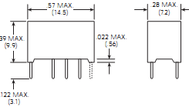

Рисунок 2.4.7 – Розміри реле Реле V23079-D1003-B301 Tyco Electronics

Індикатор одиничний
Таблиця 2.4.4 - Основні параметри індикатора L-934ID Kingbright
Параметр | Значення
Колір світіння | Червоний/зелений
Пряма напруга, V | 2,2
Прямий струм, mА | 25
Розсіювана потужність, mW | 105
Діапазон робочих температур, °С | -40...+85

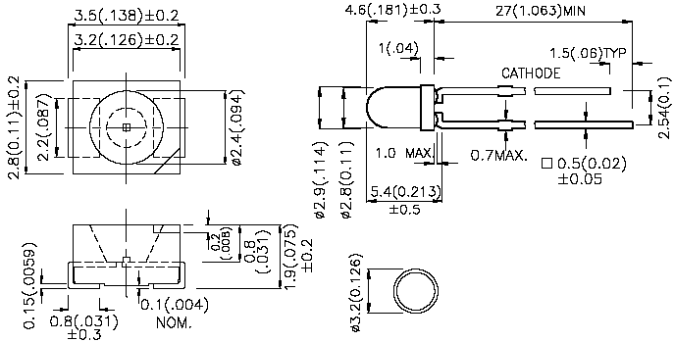

Рисунок 2.4.8 - Конструктивні характеристики індикатора

Транзистор BCP52 Philips

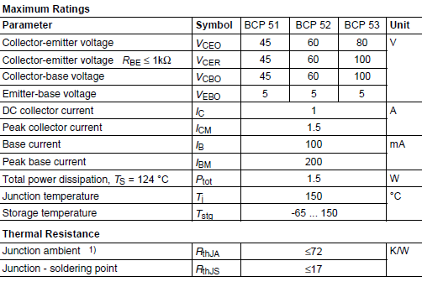

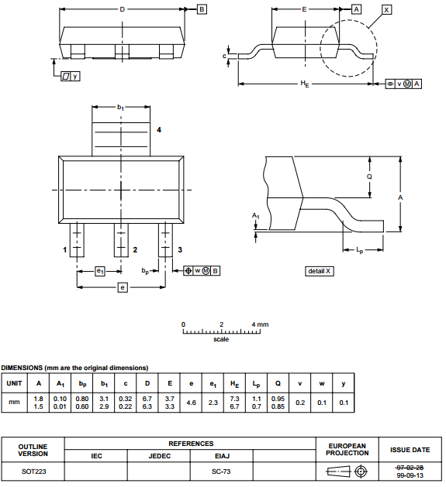
Рисунок 2.4.9 - Транзистор BCP52 Philips

З'єднувач ГРПМ1У-61 ШУ2 В

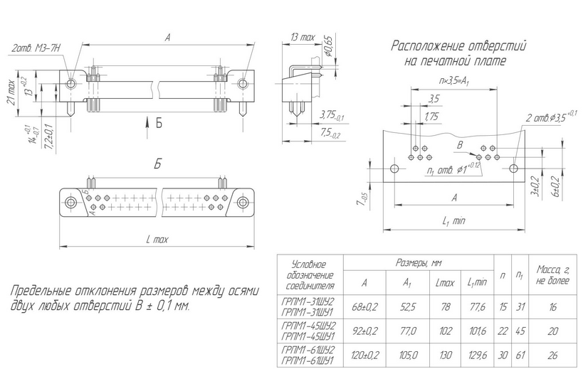
Рисунок 2.4.10 - З'єднувач ГРПМ1У-61 ШУ2 В

Аналіз технічних даних цих елементів дозволяє зробити наступні висновки. Розглянуті елементи повністю відповідають необхідним вимогам до проектованого формувача напруги. Діапазон робочих температур довкілля використовуваної елементної бази дозволяє застосовувати її в проектованому пристрої за заданих умов експлуатації.
При установці елементів індикації (світлодіодів) безпосередньо на ДП необхідно виконати формування виводів даних ЕРЕ з урахуванням розташування отворів на ДП пристрою, призначених для цих елементів. Мінімальний крок виведень елементів дозволяє вибрати крок координатної сітки ДП рівний 1,25 мм і 3 клас точності ДП відповідно до ГОСТ 23751-86, тип друкованої плати - двостороння.
Для усіх ЕРЕ з осьовими виводами (ЕРЕ з ОВ) при установці їх на ДП необхідно виконати формування виводів відповідно до розташованих на ДП монтажних отворів.
Велика частина елементів придатна для автоматизованої їх установки на ДП. Надалі при розробці технології виготовлення пристрою рекомендується визначити процентне співвідношення різних груп елементів з метою визначення черговості їх установки на ДП, що в деякій мірі може підвищити технологічність пристрою і дозволить застосувати найбільш продуктивні методи збірки і монтажу.
Оцінивши елементну базу пристрою можна сказати, що вона повністю відповідає всім пред'явленим вимогам.

2.6 Аналіз вимог технології виготовлення

Виходячи з особливостей розвитку ринку і прогнозів його перебування на майбутнє, можна зробити висновок, що вигідно встановити об'єм виробництва блоків, що розробляються, не меншого 400 штук в рік.
Пристрій, що розробляється, по схемній реалізації можна віднести до середньої складності. У схемі міститися мікросхеми середньої інтеграції, а також дискретні компоненти. Застосування ручного паяння, в цьому випадку представлятиме досить трудомісткий процес. Тому для паяння вибирається метод паяння хвилею припою.
Блок , що розробляється, виходячи з аналізу ТЗ буде реалізований на двосторонній ДП, з одностороннім розташуванням ЕРЕ.
Для зниження вартості кожного виробу і збільшення продуктивності необхідно використовувати типові технологічні процеси і автоматизацію виробництва.
На підприємстві, де виготовлятиметься блок, що розробляється, освоєні наступні типові технології:
- комбінований метод виготовлення друкарських плат, оскільки цей метод забезпечує необхідну точність;
- автоматична і автоматизована установка навісних елементів;
- отримання електричних контактів груповими методами - паяння хвилею.
Керуючись наявною елементною базою можна зробити наступні висновки щодо забезпечення високої технологічності виготовлення виробу, що розробляється, і сформулювати вимоги до виробництва:
- у складі пристрою найбільшу частку мають навісні елементи з осьовими і аксіальними висновками, тому їх підготовка до монтажу і сам процес установки на ДП необхідно автоматизувати в першу чергу;
- зважаючи на щодо малого об'єму випуску доцільно використовувати універсальні автомати по установці НЕ з аксіальними і осьовими висновками, що проводять одночасно і підготовку висновків і установку на друкарську плату.
Виходячи з особливостей розвитку ринку і прогнозів його перебування на майбутнє, можна зробити висновок, що вигідно встановити об'єм виробництва блоків, що розробляються, не менше 400 штук в рік.

2.7 Технічні пропозиції на розробку

На підставі виконаного аналізу ТЗ, вивчення принципу роботи пристрою, аналізу елементної бази та аналогічних пристроїв, аналізі вимог до виробництва можна сформулювати додаткові умови, які необхідно врахувати при розробці конструкції і технології виробництва вироби.
1. Виконання - стаціонарне.
2. Діапазон температур навколишнього середовища від +5 до +60 °С.
3. Відносна вологість повітря при t +35 °С до 95 % .
4. Атмосферний тиск від 84 до 104 кПа.
5. Немає необхідності застосовувати спеціальні заходи щодо віброізоляції, мір захисту від впливу біологічних та іонізуючих випромінювань.
- Варіант конструкції виробу: блок на основі друкованого монтажу що надалі встановлюється в металевий корпус.
- Тип друкованої плати: двостороння друкована плата.
- Крок координатної сітки : 1,25 мм.
- Варіант розташування елементів: з одного боку ДДП.
- Критерій трасування провідників: мінімальна сумарна довжина усіх ліній зв'язку.
- Клас точності друкованої плати: 3 по ГОСТ 23751-86.
- Для забезпечення нормального теплового режиму передбачається застосування природного повітряного охолодження.
10. Розташування елементів індикації : з краю ДП.
11. Для захисту блоку від дії вологи застосувати лакофарбні покриття. Від покриття захистити усі наявні в пристрої з'єднувачі.
12. Захист блоку від зовнішніх дій – металевий корпус.
В результаті первинного аналізу був зроблений висновок про необхідність подальшого вдосконалення конструкції пристрою, що свідчить про доцільність даної розробки.

3 РОЗРОБКА ТЕХНОЛОГІЇ ВИГОТОВЛЕННЯ ПРИСТРОЮ

3.1 Вибір типу і розмірів ДП

Друкарська плата є основним конструктивним елементом ЕА. Їх застосовують в типових елементах заміни для здійснення електричних з'єднань і як несучі конструкції для радіоелементів. Друкарська плата є ізоляційною підставою, що містить необхідні отвори, контактні майданчики і друкарські провідники, що забезпечують електричне і механічне з'єднання навісних елементів. Як правило, на друкарській платі розташовується основна частина радіоелементів.
По точності виконання елементів конструкції друкарські плати діляться на п'ять класів точності. Друкарські плати 1 і 2 класів точності найбільш прості у виконання, надійні в експлуатації і мають мінімальну вартість. Друкарські плати 3, 4 і 5 класів точності вимагають використання високоякісних матеріалів, інструменту, устаткування, обмеження габаритних розмірів і т.д.
Для виготовлення друкарської плати БД і напруги найдоцільніше використовувати 3-й клас точності. З аналізу радіоелементів ясно, що граничний розмір плати цілком відповідає 3-у класу (не більш 400мм). Для спрощення виробництва приймаємо 3-й клас точності виготовлення друкарської плати.
Проведемо розрахунок сумарної площі, займаної кожним типом ЕРЕ на друкарській платі по формулі [46]
$S=n⋅S_{i}$ , (3.1.1)
де n – кількість елементів i-го типу;
Si – площа одного елементу i-го типу.

Площа всіх радіоелементів на друкарській платі
Sо=334,4+139,5+424,8+203,5=1102,2 мм².
Знайдемо площу плати з урахуванням коефіцієнта заповнення [7]:
$S_{П}=S_{O}⋅k$ , (3.1.2)
де k – коефіцієнт заповнення друкарської плати.
Для друкарських плат з радіоелементами 3-го покоління коефіцієнт до знаходиться в межах 3-7. Приймаємо до рівних 4, тоді з формули 2.2 отримуємо $S_{П}=\text{1102},2⋅5=\text{5511}$ мм². З урахуванням того, що на платі обов'язково повинні бути технологічна зона і кріпильні отвори, а співвідношення сторін не більше 3:1, отримуємо плату з розмірами 235×140мм.
Для електронної апаратури широкого застосування домінують підстави друкарських плат, виконані з текстоліту. Так само друкарські плати виготовляють з наступних матеріалів: поліамід, полианит, паперовий-фенолові і паперовий-епоксидні, керамічні, металеві. Оскільки ДП при експлуатації не піддаватимуться високим механічним і тепловим діям, діям агресивних середовищ, то згідно ДСТ 23752-79, найдоцільніше вибирати поширений матеріал склотекстоліт GFN(FR-4) 1,5 35/ B2C PND 39-683-92. Найбільш технологічною при збірці друкарської плати є одностороння установка ЕРЕ. Тому якщо допускається щільна компоновка елементів на платі, яка не порушує тепловий режим пристрою і не підвищує рівень внутрішніх перешкод, вибирається одностороння установка ЕРЕ.

3.2 Вибір і обґрунтування методів виготовлення

Для виготовлення ДП використовується двостороння ДП. Двосторонні ДП виготовляють переважно позитивним комбінованим методом, заснованим на застосуванні двостороннього фольгованного діелектрика .
Позитивний метод усуває основні недоліки негативного методу і володіє наступними перевагами:
- діелектрична основа захищена від впливів хімічних реактивів ;
- провідники мають високу адгезію до основи;
- достатньо розв'язна здатність рисунка при правильному підборі матеріалів;
- раціональна витрата реактивів і міді.
Технологічний процес виготовлення ДДП комбінованим позитивним методом складається з наступних етапів:
- нарізка заготовок;
- утворення базових отворів;
- утворення отворів під металізацію;
- хімічна металізація діелектрика;
- гальванічна металізації плати;
- отримання рисунка схеми плати;
- гальванічна металізація рисунка;
- нанесення металорезиста на рисунок;
- видалення маски;
- травлення міді з пробільних місць;
- оплавлення металорезиста;
- обробка плати по контуру;
- маркування плати;
- нанесення захисного покриття;
- остаточний контроль плати.
В якості матеріалу для друкованої плати використовується фольгованный склотекстоліт марки GFN(FR-4) 1,5 35/ B2C PND 39-683-92, матеріал металорезиста – Сarpace EMP 110 фірми Chemicales. Для травлення міді використовується розчин на основі хлорної міді.

3.3 Збірка і монтаж блоку

Безпосередньо перед складанням ДП, необхідна підготовка комплектуючих елементів до монтажу. Підготовка ЕРЕ та ІС у загальному включає наступні операції:
  - вивантаження із заводської тари;
  - завантаження в технологічну тару;
  - вхідний контроль параметрів і відбраковування;
  - підготовка виводів НЕ:
а) рихтування;
б) формовка;
в) обрізка в розмір;
г) лудіння;
- завантаження в технологічну тару для установки НЕ на ПП.
Подальшим етапом виробництва блоку є установка і пайка елементів на ДП. Зважаючи на те, що у блоці, що розробляється, має місце поєднаний монтаж, причому переважну кількість від загального числа елементів складають КПМ, процеси складання і монтажу слід розпочинати саме з них, оскільки в даному випадку існує можливість використання групових методів нанесення пасти припою, а також можливість застосування автоматичного устаткування для установки КПМ на ДП.
Перед установкою КПМ на друковану плату необхідно виконати нанесення пасти припою на контактні майданчики, призначені для установки і монтажу цих елементів. Існує два основні методи нанесення пасти припою :
- нанесення пасти за допомогою дозатора;
- трафаретний друк.
Метод використання дозатора для нанесення пасти припою відрізняється високою універсальністю, але при цьому має низьку продуктивність, тоді як продуктивність трафаретного друку значно вища. Застосування трафаретного друку для виготовлення блоку дозволить значно підвищити технологічність блоку, зменшити трудомісткість і час, що витрачається на його виготовлення.
Існують різні типи пристроїв, призначених для нанесення пасти припою методом трафаретного друку, що відрізняються типом приводу, продуктивністю, розміром робочого поля, вартістю і т. д.
В якості пристрою для нанесення пасти припою на друковану плату вибраний напівавтомат SP-006. Напівавтомат SP-006 призначений для нанесення паяльної пасти в напівавтоматичному режимі з контролем тиску подвійного ракеля на плату. Базові характеристики:
- верхній стандартний стіл;
- нижній стіл, обладнаний вакуумним насосом і контролюючими приладами;
- ракель подвійної дії;
- точне регулювання по трьох координатах;
- одинарний і подвійний процес друку (друк, друк/чищення, друк/друк).
Технічні характеристики напівавтомата для нанесення пасти припою SP-006 приведені в таблиці 3.3.1.

Таблиця 3.3.1 - Технічні характеристики SP-006
Живлення | 220 В., 50Гц
Повітря високого тиску | 2-6 бар
Максимальний розмір друку | 300х300 мм
Максимальний розмір шаблону | 530х404 мм
Максимально друкуючий розмір шаблону | 300х300 мм
Погрішність | +/- 0,025 мм
Регулювання висоти | до 30мм
Розміри | 690х470х 60 мм
Маса | 60 кг
Продуктивність | 10-120 мм/сек

Вибір цього пристрою обумовлений простотою і ергономічністю конструкції, зручністю в експлуатації, високою якістю і точністю нанесення і форми відбитків паяльної пасти, високою продуктивністю, відносно невисокою вартістю.
Після установки КПМ на друковану плату необхідно зробити оплавлення пасти припою. Існують різні методи оплавлення пасти припою :
- парофазне оплавлення;
- конвекційне оплавлення;
- інфрачервоне оплавлення;
Кожен з цих методів має свої достоїнства і недоліки. У сучасному серійному виробництві домінують печі з конвекційним і інфрачервоним нагрівом. Для блоку, що розробляється, вибрана конвеєрна піч конвекційного оплавлення MISTRAL 260 що має наступні характеристики:
- довжина робочої зони 860 мм;
- швидкість конвеєра 10-120 см/хв;
- максимальна ширина друкованої плати 265 мм;
- простота установки температурних режимів в зонах нагріву;
- охолодження друкованої плати на виході конвеєра.
Піч конвекційного оплавлення MISTRAL 260 має три температурні зони - дві зони попереднього підігрівання і одна зона оплавлення. Регулювання температури в кожній зоні здійснюється окремо, за допомогою зручної панелі управління, причому для кожної зони є індикація температури як встановлюваної, так і дійсної. Піч конструктивно виконана в настільному варіанті і має конвеєрну систему з регулюванням швидкості. Піч поставляється з термопарою для виміру температури в окремих точках на поверхні плат. Згори робоча зона печі закрита термостійким склом, через яке можна спостерігати за процесом пайки, що особливо зручно при підборі режимів. Застосування цієї печі в дрібносерійному виробництві дозволяє значно підвищити якість виробів, що виготовляються, в порівнянні з ручною пайкою, а отже і їх конкурентоспроможність.
Після оплавлення пасти припою необхідно зробити установку і пайку компонентів монтованих в отвори. В даному випадку застосовується напівавтоматична установка ЕРЕ з ОВ, ЕРЕ з АВ, ІС типу DIP на світломонтажному столі. Підготовка елементів до монтажу здійснюється вручну з використанням універсального інструменту. Підготовка цих елементів до монтажу і їх установка на ДП за допомогою автоматичного устаткування недоцільна, оскільки у блоці, що виготовляється, є невелике число елементів монтованих в отвори, а купівля автоматичного устаткування і його налаштування під блок, що розробляється, можуть значно підвищити собівартість виробу. Застосування напівавтоматичної установки елементів на світломонтажных столах забезпечує необхідну продуктивність складання і повністю виключає помилки установки компонентів. В якості світломонтажного столу для складання блоку, що виготовляється, вибраний світломонтажный стіл SM510, з наступними характеристиками:
- установка компонентів з осьовими, радіальними виведеннями, роз'ємів,
- максимальна продуктивність до 1600 компонентів на годину;
- індикація місць установки і полярності компонента;
- кероване програмою подання бункерів з необхідними компонентами.
Світломонтажный стіл оснащений електронною системою індикації, що показує операторові місце установки компонента і його орієнтацію, і автоматично подає бункер з необхідними компонентами. Бункери із заздалегідь відформованими компонентами, що знаходяться усередині стільниці, згідно з робочою програмою подаються до отвору в стільниці. Монтажник наслідує програму, введену в контроллер столу, і встановлює компоненти з бункера на плату відповідно до місця, вказуваного світлового променя.
Вибір цього світломонтажного столу обумовлений необхідною продуктивністю і його високою універсальністю.
Після установки ЕРЕ з штирьовими виведеннями на ДП необхідно зробити їх пайку. Для підвищення продуктивності і якості паяння використовуємо метод групового паяння. При цьому методі флюс і припій рівномірно покривають нижню поверхню плати і проникають в отвори. Як установка для паяння хвилею припою візьмемо установку ETS 250 (фірма ERSA). Технічні характеристики устаткування хвилею припою:
- ширина хвилі - 250мм;
- маса припою - 70кг;
- мax висота хвилі - 5.30мм;
- мax швидкість транспортера - 3 м/хв;
- споживана потужність - 1,6кВт;
- габаритні розміри - 200*500*700 мм;
- маса - 200кг.
Установка паяння хвилею припою ETS 250 розроблено для дрібносерійного і серійного виробництва. Низька вартість і невеликі витрати на експлуатацію роблять установку привабливою для початку автоматизації виробництва. До складу установки входить пінний флюсователь, модуль попереднього підігріву і ламінування хвилі. Установка паяння оснащена конвеєром палетного типу. Мікропроцесорна система управління дозволяє контролювати основні параметри роботи установки. Максимальна ширина друкованої плати 250мм.
Режимами паяння є температура, яка для найбільш поширеного припою ПОС-61М складає 28010 ±бС, і час паяння 1...3 з. Знижена температура приводить до недостатньої текучості припою, поганого змочування і т.і. Завищена температура викликає обвуглювання флюсу, вигорання компонентів припою, ерозію матеріалу паяльного жала.
Невід'ємною стадією виробництва ЕА є функціональний контроль і діагностика. Для блоку, що розробляється, в якості облаштування функціонального контролю і діагностики вибраний універсальний шукач відмов TD8000. Він забезпечує пошук відмов в електронних модулях методом аналогового сигнатурного аналізу (ASA) і внутрішньосхемного функціонального цифрового тестування (IST). Локалізуються дефекти виробництва і експлуатаційні дефекти: КЗ, обриви, неправильно встановлені і дефектні елементи. У режимі IST робиться внутрішньосхемне функціональне тестування ІС, пошук неправильно працюючих мікросхем.
Для відмивання блоку від залишків флюсів, паяльної пасти і інших забруднень вибрана компактна система ультразвукового відмивання S-PoweR. Установка дозволяє реалізувати економічний варіант відмивання із застосуванням трьох можливих технологій: водної (як миюча рідина використовується деіонізована вода), мікрофаз і із застосуванням промивальних рідин типу Zestron. Система S-PoweR є ванною з вбудованим нагрівачем, що забезпечує підігрівання промивальної рідини в діапазоні температур від 20 до 80 °С і ультразвуковим генератором, потужність якого регулюється в межах від 50 до 100%. Вироби поміщають у ванну в спеціальному кошику, який входить в комплект постачання системи. Щоб уникнути випару промивальної рідини при тривалих перервах в роботі установка має кришку. Вибір цієї системи відмивання блоку викликаний високою якістю відмивання без використання пальних і хімічно активних матеріалів.
Для нанесення захисного покриття на поверхню блоку вибрана установка DC2001 призначена для нанесення вологозахисних покритів на друковані плати методом занурення. Установка оснащена системою контролю в'язкості матеріалу вологозахисного покриття, ковпаком і вентиляційним патрубком для витягу пари розчинника. Габарити ванни складають 600х190х400 мм що цілком достатньо для блоку, що розробляється.
Після проведення пайки необхідно провести функціональний контроль. Якщо після функціонального контролю винесено негативний результат то ДП відправляємо в ремонт, який будемо проводити із застосуванням паяльно-ремонтної станції VAC6500 фірми ERSA.
Якщо після функціонального контролю винесений позитивний результат то плата покривається влагозахисним шаром в один шар з обох сторін. В якості такого покриття візьмемо силіконовий лак DCA фірми Electrolube.

4. ОЦІНКА ТЕХНОЛОГІЧНОСТІ КОНСТРУКЦІЇ

4.1.Визначення конструкторських показників технологічності

Коефіцієнт повторюваності компонентів та МСБ
$K_{\text{пов}\text{.}м\text{.}с}=1−\frac{п_{т\text{.}к\text{.}м\text{.}}}{п_{к\text{.}м\text{.}}}=1−\frac{\text{10}}{\text{178}}=0,\text{94}$,
де $п_{т\text{.}к\text{.}м\text{.}}$ - кількість типорозмірів компонентів та МСБ; $п_{к\text{.}м\text{.}}$ - загальна кількість компонентів, мікросхем та МСБ.
Коефіцієнт повторюваності друкованих плат (ДП)
$K_{\text{пов}\text{.}д\text{.}п\text{.}}=1−\frac{п_{т\text{.}\text{дп}}}{N_{\text{дп}}}=1−\frac{1}{1}=0$,
де $п_{т\text{.}\text{дп}}$ - кількість типорозмірів ДП, у тому числі багатошарових (без урахування кількості шарів); $N_{\text{дп}}$ - загальна кількість ДП.
Коефіцієнт повторюваності матеріалів
$K_{\text{пов}\text{.}м}=1−\frac{п_{\text{мм}}}{п_{\text{ор}\text{.}д}}=1−\frac{5}{\text{62}}=0,\text{92}$,
де $п_{\text{мм}}$ - кількість марок матеріалів, що застосовуються у виробі; $п_{\text{ор}\text{.}д}$ - кількість оригінальних деталей.

Коефіцієнт використання мікросхем та МСБ
$K_{\text{вик}\text{.}\text{мс}}=1−\frac{п_{\text{мс}}}{N}=1−\frac{\text{59}}{\text{303}}=1−0,\text{195}=0,\text{805}$,
де $п_{\text{мс}}$ - кількість мікросхем та МСБ у виробі; $N$ - загальна кількість ЕРЕ та МСБ.
Коефіцієнт настановних розмірів (кроків) ЕРЕ, компонентів та мікросхем (МС)
$K_{н\text{.}р\text{.}}=1−\frac{п_{н\text{.}р\text{.}}}{N}=1−\frac{\text{19}}{\text{303}}=0,\text{937}$,
$п_{н\text{.}р\text{.}}$ - кількість настановних розмірів ЕРЕ, МС та компонентів.
Коефіцієнт стандартизації конструкції
$K_{с}=1−\frac{п_{\text{ор}}}{N}=1−\frac{0}{\text{303}}=1$,
$п_{\text{ор}}$ - кількість оригінальних (нестандартних) ЕРЕ та конструктивних елементів (у тому числі і МСБ).
Коефіцієнт уніфікації (повторюваності) конструкції
$K_{у}=1−\frac{п_{\text{наим}}}{N}=1−\frac{\text{53}}{\text{303}}=0,\text{825}$,
$п_{\text{наим}}$ - число найменування мікросхем, МСБ, ЕРЕ та конструктивних елементів за специфікацією виробу.
Коефіцієнт використання площі комутаційної плати
$K_{в\text{.}п\text{.}}=1−\frac{ζ_{е\text{.}к\text{.}}}{ζ_{к\text{.}п\text{.}}}=1−\frac{\text{23917},\text{89}}{\text{37336}}=0,\text{36}$,
$ζ_{е\text{.}к\text{.}}$ - площа, яку займають елементи, компоненти, контактні площадки и з’єднувальні провідники; $ζ_{к\text{.}п\text{.}}$ - площа комутаційної плати.

Таблиця 4.1.1 Показники технологічності
№ з/п | Найменування показника | Позначення показника $K_{i}$ | Нормативне значення показника | Еквівалент одного бала ${ΔK}_{i}$
 | А. Конструкторські показни-ки, що визначаються коефі-цієнтами:
1 | повторюваність мікросхем та МСБ | $$K_{\text{пов}\text{.}м\text{.}с}$$ | 0,95 | 0,2
2 | повторюваність друкованих плат | $$K_{\text{пов}\text{.}д\text{.}п\text{.}}$$ | 0,95 | 0,2
3 | повторюваність  матеріалів | $$K_{\text{пов}\text{.}м}$$ | 0,7 | 0,25 Кн
4 | використання мікросхем та МСБ | $$K_{\text{вик}\text{.}\text{мс}}$$ | 0,8 | 0,12
5 | настановні розміри кроків електрорадіоелемента | $$K_{н\text{.}р\text{.}}$$ | 0,85 | 0,25 Кн
6 | стандартизація  конструкції | $$K_{с}$$ | 0,85 | 0,25 Кн
7 | уніфікація (повторюваність) конструкції виробу | $$K_{у}$$ | 0,7 | 0,25 Кн
8 | використання площі комутаційної плати | $$K_{в\text{.}п\text{.}}$$ | 0,6 | 0,1
 | Б. Виробничі показники, що визначаються коефіцієнтами:
1 | простота  виготовлення МСБ | $$K_{п\text{.}в\text{.}}$$ | 0,95 | 0,2
2 | розширених  допусків | $$K_{р\text{.}д\text{.}}$$ | 0,9 | 0,3
3 | простоти забезпечення заданої конфігурації | $$K_{п\text{.}з\text{.}к\text{.}}$$ | 0,5 | 0,2
4 | суміщення  вакуумних циклів | $$K_{с\text{.}в\text{.}ц\text{.}}$$ | 0,6 | 0,15
5 | простота виконання  монтажних з’єднань | $$K_{п\text{.}м\text{.}з\text{.}}$$ | 0,6 | 0,15
6 | обмеження  видів з'єднань | $$K_{о\text{.}в\text{.}з\text{.}}$$ | 0,9 | 0,1
7 | використання групових методів технології | $$K_{в\text{.}г\text{.}м\text{.}}$$ | 0,4 | 0,25
8 | автоматизація і механізація установки та монтажу | $$K_{а\text{.}м\text{.}}$$ | 0,87 | 0,3
9 | автоматизація і механізація контролю та | $$K_{а\text{.}к}$$ | 0,5 | 0,13
10 | настройки застосування типових технологічних процесів | $$K_{\text{ттп}}$$ | 0,6 | 0,15

4.2 Визначення виробничих показників технологічності
Для обраного варіанта конструкції виріб на основі розробленої структурної схеми та маршрутних карт ТП проводять розрахунок часткових виробничих показників
1. Коефіцієнт простоти виготовлення виробів
$K_{п\text{.}в\text{.}}=1−\frac{п_{п}}{п_{е}+п_{к}}=1−\frac{\text{62}}{\text{29}+\text{303}}=0,\text{813}$,
де $п_{п}$ - кількість елементів і компонентів МСБ, що потребують підгонки; $п_{е}$ - загальна кількість напилюваних (або виготовлених іншими методами) елементів; $п_{к}$ - загальна кількість компонентів.
2. Коефіцієнт розширених допусків
$K_{р\text{.}д\text{.}}=\frac{п_{р\text{.}д\text{.}}}{п_{е}}=\frac{\text{71}}{\text{303}}=0,\text{234}$,
$п_{р\text{.}д\text{.}}$ - кількість напилюваних (або виготовлених іншими методами) елементів з допусками $δ≥\text{10}\text{\%}$ від номіналу.
3. Коефіцієнт простоти забезпечення заданої конфігурації елементів
$K_{п\text{.}з\text{.}к\text{.}}=\frac{п_{м\text{.}т\text{.}}}{п_{е}}=\frac{\text{71}}{\text{303}}=0,\text{234}$,
$п_{м\text{.}т\text{.}}$ - кількість елементів, одержуваних за допомогою вільних масок або трафаретів.
4. Коефіцієнт простоти виконання монтажних з’єднань
$K_{п\text{.}м\text{.}з\text{.}}=1−\frac{п_{г\text{.}в\text{.}}}{п_{м\text{.}с}}=1−\frac{2}{\text{303}}=0,\text{993}$,
де $п_{г\text{.}в\text{.}}$ - кількість монтажних з’єднань, що виконані з використанням гнучких виводів та дротяних перемичок; $п_{м\text{.}с\text{.}}$ - загальна кількість монтажних з’єднань.
5. Коефіцієнт обмеження числа видів складально-монтажних з'єднань
$K_{о\text{.}в\text{.}з\text{.}}=1−\frac{п_{в\text{.}з\text{.}}}{п_{п\text{.}с}}$,
де $п_{в\text{.}з\text{.}}$ - число видів з’єднань з урахуванням конкретного способу їх виконання (ультразвукова пайка, електронно-променеве або лазерне зварювання, склеювання теплопровідним клеєм, контактором и т. ін.); $п_{п\text{.}с}$ - число пар, що з’єднуються (будь-яким видом з’єднань), конструктивних елементів виробу.
6. Коефіцієнт використання групових методів обробки
$K_{в\text{.}г\text{.}м\text{.}}=\frac{п_{г\text{.}м\text{.}}}{п_{з\text{.}п\text{.}}}=\frac{\text{15}}{\text{17}}=0,\text{882}$,
де $п_{г\text{.}м\text{.}}$ - число операцій технологічного процесу, що передбачають використання групових методів обробки; $п_{з\text{.}п\text{.}}$ - загальне число операцій.
7. Коефіцієнт автоматизації та механізації установки та монтажу виробів
$K_{а\text{.}м\text{.}}=\frac{п_{а\text{.}м\text{.}}}{п_{м\text{.}с\text{.}}}=\frac{\text{520}}{\text{686}}=0,\text{76}$,
$п_{а\text{.}м\text{.}}$ - кількість монтажних з’єднань, які можуть здійснюватися механізованим або автоматизованим способом.
8. Коефіцієнт автоматизації та механізації операцій контролю та настройки електричних параметрів
$K_{а\text{.}к\text{.}}=\frac{п_{а\text{.}к\text{.}}}{N_{к}}=\frac{4}{4}=1$,
$п_{а\text{.}к\text{.}}$ - кількість операцій контролю та настройки, які можна здійснювати механізованим або автоматизованим способом; $N_{к}$ - загальна кількість операцій контролю та настройки.
9. Коефіцієнт застосування типових технологічних процесів
$K_{\text{ттп}}=\frac{п_{\text{ттп}}}{п_{\text{оп}}}=\frac{\text{520}}{\text{686}}=0,\text{76}$,
$п_{а\text{.}м\text{.}}$ - кількість монтажних з’єднань, які можуть здійснюватися механізованим або автоматизованим способом.

4.3 Комплексна оцінка технологічності

Комплексна оцінка технологічності виробу здійснюється за п’ятибальною системою. Чисельні значення часткових показників технологічності $K_{i}$ переводяться при цьому в бальну оцінку
$Б_{i}=4−\frac{K_{\text{Hi}}−K_{i}}{{ΔK}_{i}}$,
де $K_{\text{Hi}}$ - нормативне значення показника (див. табл. 3.1) на даному рівні розвитку техніки та технології; $K_{i}$ - розрахункове значення показника виробу, що розроблюється; ${ΔK}_{i}$ - еквівалент одного балу, чисельні значення якого наведені у табл. 4.3.1. Розрахунок бального показника технологічності виробу $Б_{i}$ проводиться з точністю до 0,1.
Аналіз технологічності та розробка рекомендацій по її підвищенню провадиться порівнянням обчислювальних показників технологічності з рекомендованим рівнем у чотири бали. При низькому рівні бального показника $Б_{i}$ необхідно дати рекомендації по його підвищенню. У випадку $Б_{i}>5$ приймати величину бальної оцінки за п’ять балів; при від’ємних значеннях $Б_{i}$ його необхідно прирівнювати нулю.
Результати розрахунку технологічності конструкції конкретного вузла РЕС оформлюються у виді таблиці окремо за конструкторськими та виробничими показниками, що дозволяє дати їм порівняльну оцінку
(табл. 4.3.1).

Таблиця 4.3.1 Технологічні показники
№ з/п | Найменування показника | Позначення  $$K_{i}$$ | Значення нормативного показника  $$K_{\text{Hi}}$$ | Еквівалент одного балу  $${ΔK}_{i}$$ | Розрахунковий частковий показник  $$K_{Р}$$ | Бальний показник  $$Б$$
1 | 2 | 3 | 4 | 5 | 6 | 7
 | А. Конструкторські показни-ки, що визначаються коефі-цієнтами:
1 | повторюваність мікросхем та МСБ | $$K_{\text{пов}\text{.}м\text{.}с}$$ | 0,95 | 0,2 | 0,825 | 3,375
2 | повторюваність друкованих плат | $$K_{\text{пов}\text{.}д\text{.}п\text{.}}$$ | 0,95 | 0,2 | 0 | 0
3 | повторюваність  матеріалів | $$K_{\text{пов}\text{.}м}$$ | 0,7 | 0,25 Кн | 0,92 | 5,6≈5

Продовження таблиці 4.3.1.
4 | використання мікросхем та МСБ | $$K_{\text{вик}\text{.}\text{мс}}$$ | 0,8 | 0,12 | 0,80 | 4
5 | настановні розміри кроків електрорадіоелемента | $$K_{н\text{.}р\text{.}}$$ | 0,85 | 0,25 Кн | 0,937 | 4,4
6 | стандартизація  конструкції | $$K_{с}$$ | 0,85 | 0,25 Кн | 1 | 4,7
7 | уніфікація (повторюваність) конструкції виробу | $$K_{у}$$ | 0,7 | 0,25 Кн | 0,825 | 4,7
8 | використання площі комутаційної плати | $$K_{в\text{.}п\text{.}}$$ | 0,6 | 0,1 | 0,36 | 1,6
 | Б. Виробничі показники, що визначаються коефіцієнтами:
9 | простота  виготовлення МСБ | $$K_{п\text{.}в\text{.}}$$ | 0,95 | 0,2 | 0,813 | 3,32
10 | розширених  допусків | $$K_{р\text{.}д\text{.}}$$ | 0,9 | 0,3 | 0,36 | 2,2
11 | простоти забезпечення заданої конфігурації | $$K_{п\text{.}з\text{.}к\text{.}}$$ | 0,5 | 0,2 | 0,234 | 2,67
12 | простота виконання  монтажних з’єднань | $$K_{п\text{.}м\text{.}з\text{.}}$$ | 0,6 | 0,15 | 0,993 | 6,62≈5
13 | використання групових методів технології | $$K_{в\text{.}г\text{.}м\text{.}}$$ | 0,4 | 0,25 | 0,882 | 5,93≈5
Продовження таблиці 4.3.1.
14 | автоматизація і механізація установки та монтажу | $$K_{а\text{.}м\text{.}}$$ | 0,87 | 0,3 | 0,76 | 3,6
15 | автоматизація і механізація контролю та | $$K_{а\text{.}к}$$ | 0,5 | 0,13 | 1 | 9≈5
16 | настройки застосування типових технологічних процесів | $$K_{\text{ттп}}$$ | 0,6 | 0,15 | 0,76 | 5

З урахуванням корегування показників технологічності розраховують середньобальний показник
$Б_{\text{ср}}=\frac{\sum_{i=1}^{N}{Б_{i}}}{N}=3,\text{72}$,
$N$ - кількість показників, що приймають участь в оцінці (у тому числі прирівняних до нуля).

4.4 Оформлення технологічної документації

Розробка технологічного процесу виготовлення виробу закінчується оформленням технологічної документації: маршрутних карт (МК), операційної карти (ОК) на одну з операцій (за вибором), складанням технологічних інструкцій (ТІ).
Форми МК, установлені ГОСТ 3.1118-82, являються уніфікованими і застосовуються незалежно від типу і характеру виробництва. Для викладення ТП в МК рекомендується спосіб заповнення, при якому інформацію вносять порядково декількома типами рядків, які відрізняються. Кожному типу рядка відповідає строго відповідний службовий символ, який умовно виражає склад інформації, що міститься у даному рядку.
Для позначення службових символів прийняті букви російського алфавіту, які проставляються перед номером відповідного рядка. Службовий символ М першого та другого рядка, а також номера інших строк форми МК видрукувані типографським способом. Зміст інформація, яка відповідає кожному службовому символу, наведено у табл. 3.4.1.

5. АНАЛІЗ КІНЕМАТИЧНИХ СТРУКТУР, КОНСТРУКЦІЙ ТА ПАРАМЕТРІВ РОБОТИЗОВАНИХ ДІЛЯНОК ВИРОБНИЦТВА ЕЛЕКТРОННИХ ПРИСТРОЇВ

5.1 Аналіз точності позиціонування роботизованих ділянок виробництва електронних пристроїв

Позиційна повторюваність – це величина близькості один до одного незалежних результатів вимірювань, що отримані одним і тим же методом, в однакових умовах в одній лабораторії.
Повторюваність – відхилення характеристичної точки робочого органу промислового робота (ПР) у процесі здійснення багаторазових повторюваних рухів в одну і ту ж точку робочої зони (РЗ) при однаковій конфігурації ланок маніпуляційної системи промислового робота (МС ПР).
Точність – зворотна величина похибки, яка характеризується величиною відхилення координати фактичного положення характеристичної точки ПР від ідеального положення, заданого системою управління ПР.

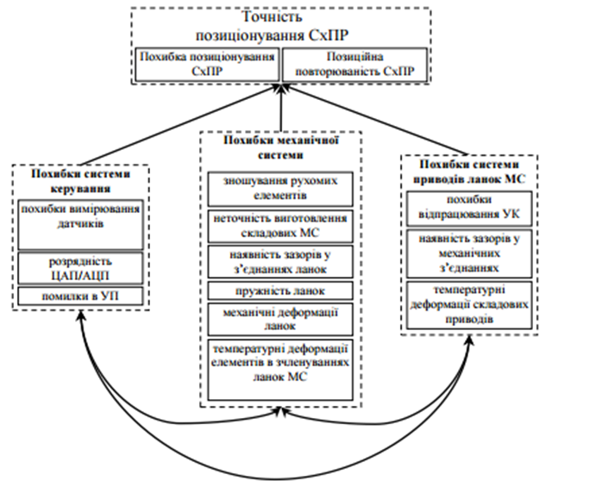
Рисунок 5.1.1 Узагальнена схема точності позиціонування
- Середньоквадратична похибка позиціонування
$Δ{\text{ПР}}_{1}=\sqrt{{\left({\vec{X}}_{1}−X_{1}\right)}^{2}+{\left({\vec{Y}}_{1}−Y_{1}\right)}^{2}+{\left({\vec{Z}}_{1}−Z_{1}\right)}^{2}}$ (5.1.1)

- Середнє арифметичне значення координат фактичного положення робочого органу промислового робота (РО ПР) при К переміщеннях в і-ту точку РЗ

${\bar{X}}_{i}=\frac{1}{K}\sum_{k=1}^{k}{X_{i_{k}}}$; ${\bar{Y}}_{i}=\frac{1}{K}\sum_{k=1}^{k}{Y_{i_{k}}}$; ${\bar{Z}}_{i}=\frac{1}{K}\sum_{k=1}^{k}{Z_{i_{k}}}$ (5.1.2)
X₁=200мм; X₂=600мм; X₃=1400мм;
Y₁=-300мм; Y₂=500мм; Y₃=1300мм;
Z₁=600мм; Z₂=750мм; Z₃=1500мм;
φ₁=90; φ₂=0; φ₃=90
$X_{1}=\frac{\text{200}}{3}=\text{66},7$;
$X_{2}=\frac{\text{200}+\text{600}}{3}=\text{266},7$;
$X_{3}=\frac{\text{200}+\text{600}+\text{1400}}{3}=\text{733},3$;
$Y_{1}=\frac{−\text{300}}{3}=−\text{100}$;
$Y_{2}=\frac{−\text{300}+\text{500}}{3}=\text{66},7$;
$Y_{3}=\frac{−\text{300}+\text{500}+\text{1300}}{3}=\text{500}$;
$Z_{1}=\frac{\text{600}}{3}=\text{200}$;
$Z_{2}=\frac{\text{600}+\text{750}}{3}=\text{450}$;
$$Z_{3}=\frac{\text{600}+\text{750}+\text{1500}}{3}=\text{950}$$

Вирішивши (5.1.2), підставимо результати в (5.1.1), тоді:
$$Δ{\text{ПР}}_{1}=\sqrt{{\left(\text{66},7−\text{200}\right)}^{2}+{\left(−\text{100}+\text{300}\right)}^{2}+{\left(\text{200}−\text{600}\right)}^{2}}=\text{466},7$$
$$Δ{\text{ПР}}_{2}=\sqrt{{\left(\text{266},7−\text{600}\right)}^{2}+{\left(\text{66},7−\text{500}\right)}^{2}+{\left(\text{450}−\text{750}\right)}^{2}}=\text{623},6$$
$$Δ{\text{ПР}}_{3}=\sqrt{{\left(\text{733},3−\text{1400}\right)}^{2}+{\left(\text{500}−\text{1300}\right)}^{2}+{\left(\text{950}−\text{1500}\right)}^{2}}=\text{1096},6$$
- Кутова точність позиціонування
$Δ{\text{ПР}}_{0}=\sqrt{{\left(A_{1}−A_{1}\right)}^{2}+{\left(B_{1}−B_{1}\right)}^{2}+{\left(C_{1}−C_{1}\right)}^{2}}$ (5.1.3)
4. Середні арифметичні значення кутових переміщень робочого органу ПР.
$a_{i}=\frac{1}{K}\sum_{k=1}^{k}{a_{i_{k}}}$; $b_{i}=\frac{1}{K}\sum_{k=1}^{k}{b_{i_{k}}}$; $c_{i}=\frac{1}{K}\sum_{k=1}^{k}{c_{i_{k}}}$ (5.1.4)
a₁=-360; a₂=990; a₃=450;
b₁=450; b₂=720; b₃=900;
c₁=1260; c₂=450; c₃=1350;
$a_{1}=\frac{−\text{360}}{3}=−\text{120}$;
$a_{2}=\frac{−\text{360}+\text{990}}{3}=\text{210}$;
$a_{3}=\frac{−\text{360}+\text{990}+\text{450}}{3}=\text{360}$;
$b_{1}=\frac{\text{450}}{3}=\text{150}$;
$b_{2}=\frac{\text{450}+\text{720}}{3}=\text{390}$;
$b_{3}=\frac{\text{450}+\text{720}+\text{900}}{3}=\text{690}$;
$c_{1}=\frac{\text{1260}}{3}=\text{420}$;
$c_{2}=\frac{\text{1260}+\text{450}}{3}=\text{570}$;
$$c_{3}=\frac{\text{1260}+\text{450}+\text{1350}}{3}=\text{1020}$$
Вирішивши (5.1.4), підставимо результати в (5.1.3), тоді:
$$Δ{\text{ПР}}_{1}=\sqrt{{\left(−\text{120}+\text{360}\right)}^{2}+{\left(\text{150}−\text{450}\right)}^{2}+{\left(\text{420}−\text{1260}\right)}^{2}}=\text{923},7$$
$$Δ{\text{ПР}}_{2}=\sqrt{{\left(\text{210}−\text{990}\right)}^{2}+{\left(\text{390}−\text{720}\right)}^{2}+{\left(\text{570}−\text{450}\right)}^{2}}=\text{1164},2$$
$$Δ{\text{ПР}}_{3}=\sqrt{{\left(\text{360}−\text{450}\right)}^{2}+{\left(\text{690}−\text{900}\right)}^{2}+{\left(\text{1020}−\text{1350}\right)}^{2}}=\text{401},4$$

Проведений аналіз існуючих на сьогодні точнісних характеристик ПР, що надаються виробниками ПР, та тих, які апріорі можуть бути використані для більш повноцінного аналізу конкретної моделі ПР, вказує на те, що наведеної інформації для її використання при автоматизованому синтезі роботизованих механоскладальних технологій (РМСТ) в гнучких виробничих комірках (ГВК), як правило, недостатньо. Розглянуто найбільш поширені на сьогодні методи досліджень точнісних параметрів ПР. Даний аналіз є основою для подальшого моделювання та визначення параметрів точності сучасних ПР, що широко використовуються в приладо- та машинобудуванні при виконанні допоміжних технологічних операцій обслуговування робочих позицій (РП) механоскладальних ГВК.

5.2 Робочі пристрої роботизованих ділянок виробництва електронних пристроїв

Відповідно до призначення робота в технологічному процесі кінцеві ланки маніпуляторів забезпечуються різного роду робочими органами - захватними пристроями, які забезпечують узяття і утримання об'єктів маніпулювання; технологічними інструментами, за допомогою яких виконуються основні технологічні операції.
Захватне облаштування (захоплення) промислового робота призначене для захоплення предмета обробки і утримання його в процесі переміщення. Вид захоплення визначається формою, розміром, масою і властивостями захоплюваного предмета обробки, а також специфічними вимогами технологічного процесу.
Принципи дії і конструкції захватних пристроїв дуже різноманітні у зв'язку з різноманіттям об'єктів маніпулювання, включаючи їх розміри, форму і фізико-хімічні властивості.
Захватні пристрої можна класифікувати за наступними ознаками:
а) за способом захоплення і утримання об'єктів;
б) по наявності облаштувань очувствленія.
Залежно від принципу дії захоплення ділять:
- на механічні (працюють за принципом затиску з утриманням деталі за допомогою сил тертя і замикаючої дії робочих елементів, а також за принципом використання частин робочих елементів пристроїв, що виступають, в якості опори для деталі)
- вакуумні (працюють в результаті сил, що виникають при різниці тисків)
- магнітні (працюють за допомогою сил магнітного тяжіння).
По числу робочих позицій захоплення усіх типів розділяють:
- на однопозиційні (мають одну робочу позицію);
- багатопозиційні (мають декілька робочих позицій).
Захватні пристрої виготовляють незмінними і змінними (вимагають малого часу для зміни, можуть замінюватися автоматично).
Для завантаження металообробних верстатів, як правило, використовують механічні затискні пристрої. Окрім закріплення заготівлі, ці пристрої виконують функції орієнтації, центрування предмета обробки.
Механічні захватні пристрої, або схвати, включають приводний пристрій, механізм затиску і захоплюючі елементи - губки схвата. По виду використовуваного приводу схвати підрозділяються на електромеханічні, пневматичні і гідравлічні, а по виду руху губок - на схвати з поступальним і поворотним рухами губок, які здійснюються відповідними механізмами затиску.
Вузькодіапазонні захватні пристрої при переналадці забезпечують можливість закріплення деталі за поверхню з розмірами, що включають сусідні менші значення ряду : 1; 4; 12; 32; 63; 100; 125; 160; 200; 250; 320; 400; 500 мм. Ці захоплення зазвичай виконують на базі клинових і важільних механізмів.
Широкодіапазонні захоплення мають можливість закріплення без переналадки деталей з розмірами, що включають сусідні менші значення вказаного вище ряду. Ці захоплення виконують зазвичай з використанням рейкових і зубчастих передатних механізмів. Вони мають більш широкі технологічні можливості, ніж вузькозахватні. Механічні захоплення використовуються для завантаження верстатів деталями типу тіл обертання або коробчатої форми.
Розрахунок механічних захватних пристроїв включає перевірку на міцність деталей захвата. Крім того, необхідно визначити силу приводу захватного пристрою, силу в місцях контакту заготівлі і губок; перевірити відсутність ушкоджень поверхні заготівлі або деталі при захопленні, можливість утримання захопленням заготівлі (деталі) при маніпулюванні, особливо в моменти різких зупинок.
Співвідношення між силою Р приводу, силами F на губках або моментом М на губках захватного пристрою визначають з умов статичної рівноваги. Так, для захоплення з важільним механізмом, показаним на рис. 5.2.1., з умови F = 0 в точці С маємо:
$2\text{sin}γ⋅F_{\text{23}}−P=0$. (5.2.5)
Звідси
$F_{\text{23}}=\frac{P}{2\text{sin}γ}$. (5.2.6)
З умови $\sum{M}=0$ відносно точки А слідує:
$\frac{P}{F}η=\frac{h_{1}}{h_{2}}2\text{sin}γ$, (5.2.7)
Де η – ККД механізму.

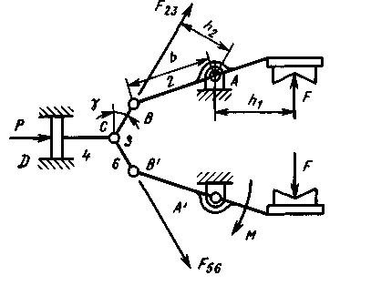
Рисунок 5.2.1. Розрахункова схема захватного пристрою з важільним механизмом

При невідомому моменті М сила приводу:
$Pη=\frac{\sum_{j=1}^{n}{M_{j}\text{sin}γ}}{b}$, (5.2.8)
$$P=\frac{2⋅\text{350}⋅\text{sin}\text{11}}{\text{400}}=0,\text{34}$$

де M_{j} – момент сил на губці; b – плече ричагу; n – число губок (зазвичай n=2).
Таким чином, маніпулятор з приводом від пневмоцилиндра односторонньої дії повністю відповідає усім вимогам для транспортування.

5.3 Розрахунок схеми маніпуляторів роботизованих ділянок виробництва електронних пристроїв

Розташування деталі в проекції на ортогональній площині. 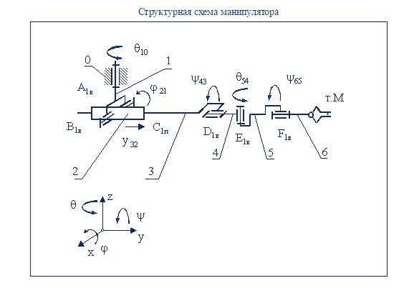
Рисунок 5.3.1 Структурна схема маніпулятору
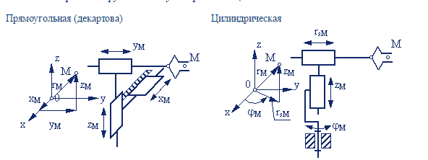
а б
Рисунок 5.3.2 Маніпулятор в системі координат: а – прямокутна; б - циліндрична
Різниця висот розташування деталей:
$ΔY=Y_{2}−Y_{1}=\text{500}+\text{200}=\text{700}(\text{мм})$. (5.3.1)

5.4 Механіка маніпуляторів роботизованих ділянок виробництва електронних пристроїв

5.4.1. Задачі механіки маніпуляторів

До основних задач механіки маніпуляторів можна віднести:
- розробку методів синтезу та аналізу виконавчих механізмів (в т.ч. механізми приводів);
- програмування руху маніпулятору;
- розрахунок керувальних посилень та реакцій в КП;
- рівновага механізмів маніпуляторів.
Ці задачі вирішуються на базі загальних методів дослідження структури, геометрії, кінематики та динаміки систем з просторовими багатоподвижними механізмами. Кожна з розглянутих задач може бути сформульована як пряма (аналіз) або як зворотня (синтез). При визначенні функцій стану механізму в прямій задачі знаходять закон зміни абсолютних координат вихідної ланки за заданими законами зміни відносних або абсолютних координат ланок. В зворотній – за заданим законом руху схвату знаходять закони зміни координат ланок, зазвичай лінійних або кутових переміщень в приводах. Вирішення зворотної задачі більш важке, бо частіше вона має множину допустимих рішень, з яких необхідно обрати оптимальне. В зворотній задачі кінематики за необхідним законом зміни швидкостей та прискорень вихідної ланки визначаються відповідні закони зміни швидкостей та прискорень в приводах маніпулятору. Зворотня задача динаміки – визначення закону зміни сил управління та моментів в приводах, які забезпечують заданий закон руху вихідної ланки.

5.4.2. Кінематичний аналіз механізму маніпулятору

Перша та основна задача кінематики – визначення функції стану. Для просторових механізмів найбільш ефективними методами вирішення цієї задачі є векторний метод та метод перетворення координат. При вирішенні прямої задачі про стан схвату маніпулятору зазвичай використовують метод перетворення координат. З багатьох методів перетворення координат, які відрізняються один від одного правилами вибору вісей локальних систем координат, для маніпуляторів зазвичай використовується метод Денавита та Хартенберга.
При вирішенні задачі про стани необхідно: в прямій задачі визначити стан вихідної ланки як функцію переміщень в приводах, в зворотній – заданий стан вихідної ланки представити як функцію переміщень в приводах. Вибір розташування та орієнтації локальних систем координат повинен забезпечувати виконання цих задач. При використанні методу Денавита та Хартенберга вісі координат розташовуються за наступними правилами:
1. Для ланки i вісь z_{i} направляється по вісі кінематичної пари, яка образована ним з ланкою (i+1). Початок координат розміщують в геометричному центрі цієї пари.
- Вісь y_{i} направляється так, щоб система координат була правою.
В прямій задачі необхідно визначити стан схвату маніпулятору та пов’язаної з ним системи координат Mx_{n}y_{n}z_{n} за співвідношенням до нерухомої, або базової, системі координат Kx₀y₀z₀. Це здійснюється послідовними переходами з системи координат ланки i в систему координат ланки i-1. Згідно прийнятому методу кожен перехід включає в себе послідовність чотирьох рухів – двох поворотів та двох паралельних переносів, які здійснюються у вказаній послідовності (дивись рисунок 5.4.2.1. і рисунок 5.4.2.2.):
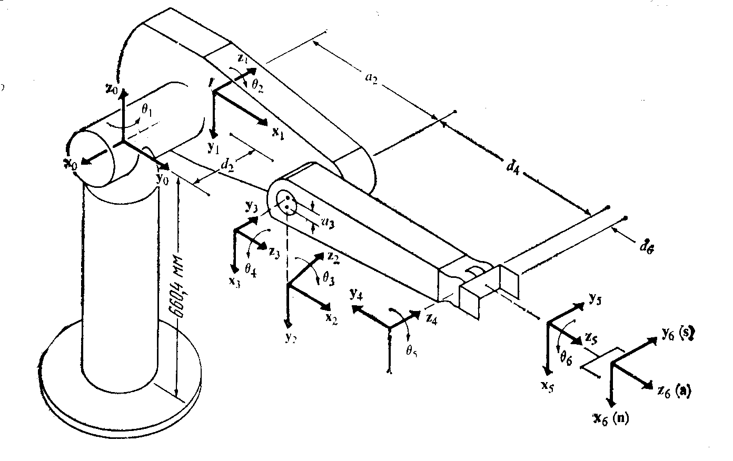

Рисунок 5.4.2.1. Формування систем координат ланок для маніпулятора Пума

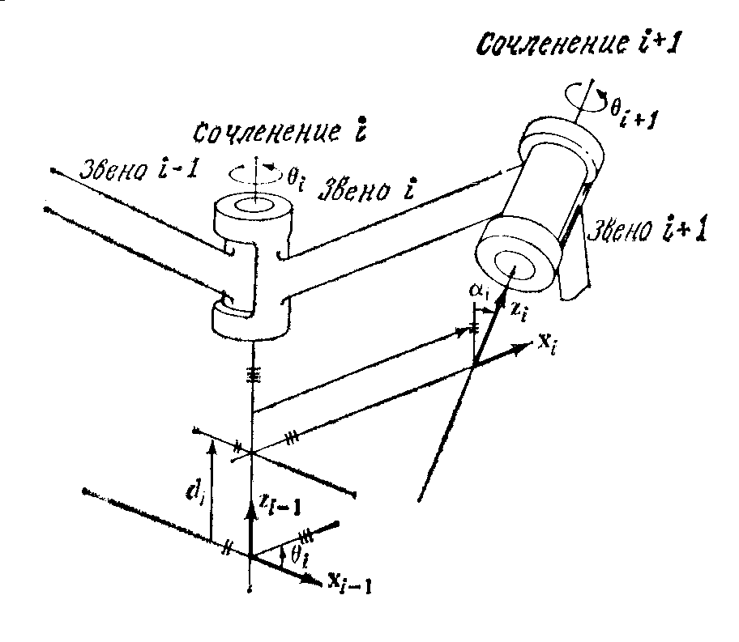

Рисунок 5.4.2.2. Система координат і її параметри

- поворот i-й системи вокруг вісі x_{i} на кут –q_{i} до параллельності вісей z_{i} та z_{i-1} (позитивний напрям повороту при спостереженні з кінця вектору x_{i} проти годинникової стрілки);
- перенос вдоль вісі x_{i} на величину –a_{i} до суміщення початку системи координат O_{i} з точкою перетину вісей x_{i} та z_{i-1} (відлік по вісі x_{i} від точки перетину вісі x_{i} та вісі z_{i-1});
- перенос вздовж вісі z_{i-1} на величину –s_{i}, після якого початок системи координат O_{i} насправді на початку координат O_{i-1} системи (i-1) (відлікується за вісею z_{i-1} від її початку координат O_{i-1} до точки її перетину з віссю x_{i});
- поворот навколо вісі z_{i-1} на кут –j_{i} до тих пір, поки вісь x_{i} не стане параллельною вісі x_{i-1} (позитивний напрям повороту при спостереженні з кінця вектору z_{i-1} проти годинникової стрілки).
Необхідно відмітити, що знак кута повороту не має значення, оскільки в матрицях переходу використовуються направляючі косинуси (парні функції). Доцільно розглядати кут, що забезпечує найкоротший поворот осі старої системи i до поєднання (паралельності) з відповідною віссю новою (i - 1). Переміщення початку координат визначаються як координати початку старої системи O_{i} в новій O_{i - 1}.
У маніпуляторах зазвичай використовуються одинрухливі кінематичні пари - або обертальні, або поступальні. Обидва відносні рухи, як обертальне, так і поступальне, реалізуються в циліндричних парах. Тому при загальному представленні механізму використовуються циліндричні пари (див. рисунок 5.4.2.3.).
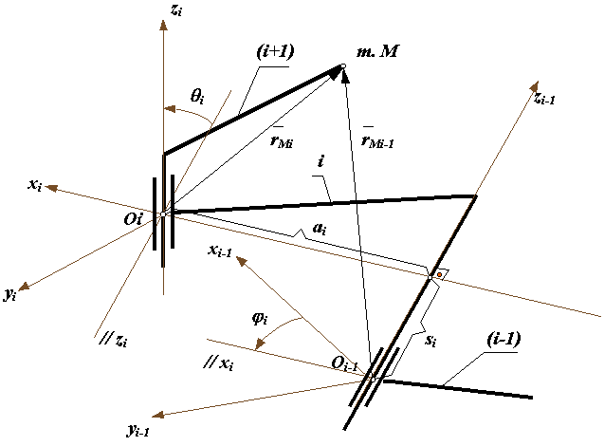
Рисунок 5.4.2.3. Перехід з системи координат ланки i в систему координат ланки i-1
Матриці переходу їх системи Oi в систему Oi - 1 можна записати так:
$M_{i}=M_{i}^{Θ}⋅M_{i}^{a}⋅M_{i}^{s}⋅M_{i}^{ϕ}$ (5.4.2.1)
де $M_{i}^{Θ}$ – матриця повороту навколо вісі x_{i} на кут -q_{i} , $M_{i}^{a}$ – матриця переносу вздовж вісі x_{i} на -a_{i}, $M_{i}^{S}$ – матриця переносу вздовж вісі z_{i-1} на -s_{i}, $M_{i}^{ϕ}$ – матриця повороту навколо вісі z_{i-1}.
У цих матрицях змінні s_{i} і j_{i} відповідають відносним переміщенням ланок в кінематичних парах і є узагальненими координатами маніпулятора, що визначають конфігурацію механізму в даному положенні. Змінні ai і qi визначаються конструктивним виконанням ланок маніпулятора, в процесі руху вони залишаються незмінними.
Положення деякої довільної точки М в системі координат ланки i визначається вектором r_{Mi}, а в системі координат ланки (i - 1) - вектором r_{Mi} - 1. Ці радіуси пов'язані між собою через матрицю перетворення координат М_{i} наступним рівнянням:
${\vec{r}}_{M_{i−1}}=M_{i}\vec{r_{M_{i}}}$
$M_{i}=\left|\begin{matrix}\text{cos}ϕ_{i} & −\text{cos}Θ_{i}⋅\text{sin}ϕ_{i} & \text{sin}ϕ_{i}⋅\text{sin}Θ_{i} & a_{i}\text{cos}ϕ_{i} \\ \text{sin}ϕ_{i} & \text{cos}Θ_{i}⋅\text{cos}ϕ_{i} & −\text{cos}ϕ_{i}⋅\text{sin}Θ_{i} & a_{i}\text{sin}ϕ_{i} \\ 0 & \text{sin}Θ_{i} & \text{cos}Θ_{i} & s_{i} \\ 0 & 0 & 0 & 1\end{matrix}\right|$ (5.4.2.2)
де $M_{i}$ – матриця переходу з i-й системи координат в (i – 1)-ю.
Розглянемо шестирухливий маніпулятор в початковому, або початковому, положенні (рисунок 5.4.2.4). За початкове положення береться таке, в якому усі відносні узагальнені координати дорівнюють нулю. Перехід з системи координат будь-кого i- ї ланки до нерухомої або базової системи записується у виді:
$$M_{1}=\left|\begin{matrix}0,\text{34} & −0,\text{77} & 0,\text{54} & 0,\text{34} \\ 0,\text{94} & 0,\text{28} & −0,\text{20} & 0,\text{94} \\ 0 & 0,\text{57} & 0,\text{82} & 1 \\ 0 & 0 & 0 & 1\end{matrix}\right|$$
$M_{2}=\left|\begin{matrix}0,\text{99} & −0,\text{48} & 0,\text{75} & 0,\text{99} \\ 0,\text{89} & 0,\text{14} & −0,\text{99} & 0,\text{13} \\ 0 & 0,\text{13} & 0,\text{99} & 1 \\ 0 & 0 & 0 & 1\end{matrix}\right|$
${\vec{r}}_{M_{0}}=M_{1}M_{2}{\bar{r}}_{M}=6⋅\left|\begin{matrix}−0,\text{35} & −0,\text{20} & 1,\text{55} & 1,\text{12} \\ 1,\text{18} & −0,\text{44} & 0,\text{23} & 1,\text{71} \\ 0,\text{51} & 0,\text{19} & 0,\text{25} & 1,\text{90} \\ 0 & 0 & 0 & 1\end{matrix}\right|$=
$$=\left|\begin{matrix}−2,\text{10} & −1,\text{20} & 9,\text{30} & 6,\text{72} \\ 7,\text{08} & −2,\text{64} & 1,\text{38} & \text{10},\text{26} \\ 3,\text{06} & 1,\text{14} & 1,\text{50} & \text{11},\text{40} \\ 0 & 0 & 0 & 6\end{matrix}\right|$$

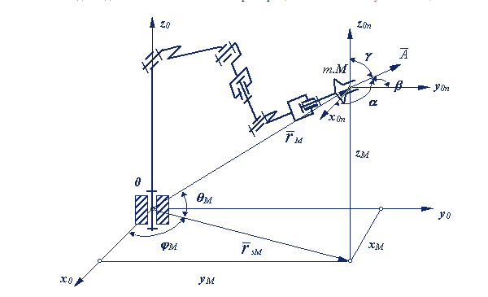
Рисунок 5.4.2.4. Шестирухливий маніпулятор в початковому стані

Для схеми, зображеної на рисунку 5.4.2.4, радіус r_{M6} = 0, а радіус r_{M0} визначається по формулі
$\overline{r_{M0}}=T_{n}=T_{6}=6$ (5.4.2.3)
тобто положення вихідної ланки маніпулятора визначається матрицею Т_{n}. Елементи цієї матриці визначають положення центра схвата точки М і орієнтацію його в просторі. Кутом підходу (КП) схвату α називається кут між вектором підхода та базовим вектором:
$R_{α}=(\bar{O}×{\bar{k}}_{0})$ (5.4.2.3)
де – орт вектору нерухомої, або базової, системи координат. З урахуванням сказаного матриця T_{n} може бути представлена в наступному вигляді:
$$T_{n}=\left|\begin{matrix}−0,\text{35} & −0,\text{20} & 1,\text{55} & 1,\text{12} \\ 1,\text{18} & −0,\text{44} & 0,\text{23} & 1,\text{71} \\ 0,\text{51} & 0,\text{19} & 0,\text{25} & 1,\text{90} \\ 0 & 0 & 0 & 1\end{matrix}\right|$$

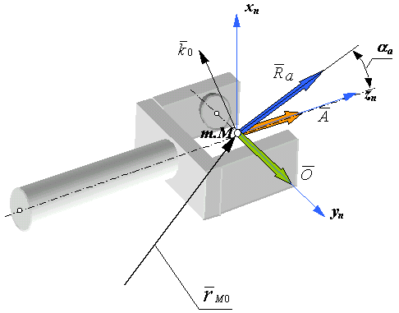
Рисунок 5.4.2.3.Орієнтація схвату маніпулятору

В результаті матричних перетворень отримуємо радіус-вектор точки М схвата у функції узагальнених координат. Зазвичай за узагальнені координати приймають лінійні і кутові переміщення в кінематичних парах або на вихідних валах приводів маніпулятора. У механізмі з n подвижностями в загальному вигляді функцію положення схвата можна записати так:
${\bar{r}}_{\text{OM}}=T_{n}⋅\bar{A}=\left|\begin{matrix}−0,\text{35} & −0,\text{20} & 1,\text{55} & 1,\text{12} \\ 1,\text{18} & −0,\text{44} & 0,\text{23} & 1,\text{71} \\ 0,\text{51} & 0,\text{19} & 0,\text{25} & 1,\text{90} \\ 0 & 0 & 0 & 1\end{matrix}\right|×$ $\left|\begin{matrix}0,\text{1508} & 1,\text{1659} & 0,\text{7921} & 0 \\ 0,\text{3798} & −0,\text{331} & 0,\text{1625} & 0 \\ −0,\text{4167} & 0,\text{7665} & −0,\text{5247} & 0 \\ −0,\text{2117} & 2,\text{2359} & 1,\text{4846} & 1\end{matrix}\right|$=
$$=\left|\begin{matrix}−1,\text{01} & 3,\text{35} & 0,\text{54} & 1,\text{12} \\ −0,\text{45} & 5,\text{52} & 3,\text{28} & 1,\text{71} \\ −0,\text{36} & 4,\text{97} & 3,\text{12} & 1,\text{90} \\ −0,\text{21} & 2,\text{24} & 1,\text{48} & 1\end{matrix}\right|$$

При кінематичному аналізі маніпулятора в прямому завданні необхідно визначити лінійні і кутові швидкості і прискорення схвата при заданих кутових і лінійних узагальнених швидкостях і прискореннях (зазвичай відносних швидкостях і прискореннях в кінематичних парах механізму). У зворотному завданні за заданим законом зміни швидкостей і прискорень схвата визначаються закони зміни швидкостей і прискорень в КП або на вихідних ланках приводів. Рішення прямої задачі кінематики для точки М схвата можна отримати, продиференціювавши четвертий стовпець матриці Т_{n} за часом:
$r_{\text{nM}}=\left|\begin{matrix}r_{{\text{nM}}_{x}} \\ r_{{\text{nM}}_{y}} \\ r_{{\text{nM}}_{z}} \\ 1\end{matrix}=\left|\begin{matrix}−0,\text{2117} \\ 2,\text{2359} \\ 1,\text{4846} \\ 1\end{matrix}\right|\right|$;
$V_{\text{nM}}=\frac{{\text{dr}}_{\text{nM}}}{\text{dt}}=\left|\begin{matrix}V_{{\text{nM}}_{x}} \\ V_{{\text{nM}}_{y}} \\ V_{{\text{nM}}_{z}} \\ 1\end{matrix}=\left|\begin{matrix}2,\text{1734} \\ 0,\text{6688} \\ 0,\text{8207} \\ 1\end{matrix}\right|\right|$;
$$а_{\text{nM}}=\frac{d^{2}r_{\text{nM}}}{\text{dt}}=|\begin{aligned}а_{\text{nMx}} \\ |а_{\text{nMy}} \\ |а_{\text{nMz}} \\ |1 \\ \end{aligned}=|\begin{aligned}4,\text{7237} \\ |0,\text{4473} \\ |0,\text{6884} \\ |1 \\ \end{aligned}$$
Кутову швидкість і кутове прискорення схвата можна визначити векторним підсумовуванням відносних кутових швидкостей в обертальних КП механізму. Оскільки вектори кутових швидкостей при цьому виборі орієнтації осей координат співпадають з віссю z, то кутова швидкість схвата:
${\bar{ω}}_{n}=\sum_{i=1}^{m}{{\bar{k}}_{i−1}⋅ω_{i,i−1}}$ (5.4.2.4)
де ${\bar{k}}_{i−1}$ – орт вісі z системи координат, розташованої в центрі КП, яка з’єднує ланку i та ланку i-1, m – число обертальних КП в механізмі.
Диференціюючи цей вираз по часу, отримаємо формулу для визначення кутового прискорення схвата:

6 РОЗРОБКА ЗАХОДІВ З ОХОРОНИ ПРАЦІ ТА БЕЗПЕКИ В НАДЗВИЧАЙНИХ СИТУАЦІЯХ

6.1 Аналіз небезпечних і шкідливих факторів при виробництві

У цій частині дипломного проекту розглянемо умови виготовлення й умови експлуатації розробленого блока з урахуванням організації безпеки праці й охорони навколишнього середовища.
До небезпечних виробничих факторів відносяться фактори, вплив якого на робітника у визначених умовах приводить до травми, а до шкідливих - фактори, що приводять до захворювання і зниження працездатності, відповідно до ДСТ 12.0.002.-80 "ССБТ. Терміни і визначення".
Відповідно до розробленої технології виготовлення виріб передбачається виготовляти на дослідно-експериментальному заводі. Проектований пристрій призначений для експлуатації на заводах-виробниках подібного електронного устаткування. Підприємство відноситься до ІV класу виробництва - ширина санітарної зони 100 м, грунтуючись на СН 245-74. Виробниче приміщення відноситься до приміщень з підвищеною небезпекою поразки людей електричним струмом.
Умови виготовлення й експлуатації ПСК-2КМ відносяться до 2-ої категорії – фізична робота середньої ваги. Категорії ваги виконуваних робіт при виготовленні й експлуатації виробу установлюються відповідно до ДСТ 12.1.005-88. Відповідно до цього ж ДСТ установлюються параметри температури навколишнього повітря, відносної вологості, щільності і швидкості руху повітряного потоку на робочому місці.
Найбільш небезпечними виробничими факторами є шкідливі речовини. Відповідно ДО ДСТУ 12.1.007-76 "ССБТ. Шкідливі речовини, класифікація і загальні вимоги безпеки " по ступені впливу на організм шкідливі речовини підрозділяються на чотири класи небезпеки:
- надзвичайно небезпечні;
- високо-небезпечні;
- помірно небезпечні;
- мало-небезпечні.
Друкована плата виготовляється комбінованим позитивним методом, пайка елементів здійснюється інфрачервоним нагріванням на універсальній установці, внутрішньо-модульний провідний монтаж та монтаж оригінальних елементів здійснюється індивідуально.
При такій організації виробництва відповідно до ДСТ 12.0.002-75 виникають наступні потенційні і шкідливі виробничі фактори:
- існує небезпека поразки людини електричним струмом з-за того що підприємство насичене устаткуванням, що споживає електричний струм, то;
- можливі нещасні випадки в результаті зіткнення з обертовою фрезою передавальним механізмом (зубчастими колісьми, шківами й ін.) і іншими обертовими частинами верстата при роботі на фрезерному верстаті, , а також влучення в робітника часток фрези, що відлітають, при її поломці;
- може виникнути небезпека поранення робітника оброблюваною деталлю при її слабкому закріпленні, стружкою або осколками, що відлітають, при дотику до обертового свердла, патрону або шпинделю верстата , при роботі на свердлильному верстаті;
- при ручній обробці деталей і зборці в основному можуть виникати механічні травми (забиті місця, порізи, уколи і т.п.);
- існує небезпека тривалого впливу на людину шуму і вібрації на стадії механічної обробки;
- виготовлення друкованих плат зв'язано з використанням шкідливих речовин ІV-І класу небезпеки. При постійній роботі з ними можуть виникати хімічні опіки, хронічні поразки шкіри, отруєння і т.д.;
- під час пайки індивідуальним електропаяльником, мають місце наступні шкідливі і небезпечні фактори:
- запиленість і загазованість повітря робочої зони;
- улучення розплавленого припою на шкірний покрив;
- наявність елементів, що нагріваються, дотик до яких викликає опіки;
- поразки електричним струмом;
- електромагнітне випромінювання.
- при виконанні робіт з нанесення захисних покрить і пояснювальних написів, існує небезпека гострого отруєння, джерелом якого є розчинники і дрібні частки при розпиленні емалей.
Відповідно до ДСТ 12.0.002-75 безпека виробничих процесів забезпечується вибором оптимального технологічного процесу.
Для виявлення порушення норм по охороні праці і запобігання травматизму важливе значення має єдиний для всіх галузей народного господарства порядок розслідування й обліку нещасних випадків на виробництві, " Положенням про розслідування й облік нещасних випадків на виробництві".

6.2 Заходи з охорони праці та безпеки в надзвичайних ситуаціях

На основі описаних вище небезпечних і шкідливих виробничих факторів проектованого об'єкта, що впливають на персонал, розроблений ряд заходів щодо забезпечення безпеки праці.
Для захисту людей від поразки електричним струмом при дотику до металевих неструмоведучих частин, що можуть виявитися під напругою в результаті ушкодження ізоляції, відповідно до ДСТ 12.1.030-81,передбачаються наступні заходи:
- захисне заземлення;
- занулення;
- мала напруга;
- захисне відключення;
- ізоляція струмоведучих частин;
- огороджувальні пристрої;
- попереджувальна сигналізація;
- блокування;
- застосування світильників загального висвітлення з напругою живлення 220 В, установлених на висоті не менш 2,5 м від рівня підлоги;
- запобіжні пристосування та інше.
Відповідно до ДСТ 12.2.003-74 проектом прийнято, щоб небезпечні ділянки устаткування мали захисні екрани або офарблювалися в яскраві кольори.
Відповідно до ДСТ 12.2.003-74 при роботі на фрезерних і свердлильних верстатах, небезпечні зони відгороджуються. Верстати оснащуються екранами, що захищають робітників від стружки, що відлітає, і осколків випадково інструмента, який зламався або від бризів змазуючо-охолоджуючої рідини.
Для зниження виробничого шуму редуктори поміщають у звукоізолюючі кожухи, зубчасті колеса поміщають у масляні ванни, застосовують акустичні екрани, що відокремлюють одне робоче місце від іншого, засобу індивідуального захисту - навушники.
При виготовленні друкованих плат у запобіганні травм і профзахворювань робота зі шкідливими речовинами виробляється з використанням фільтруючих засобів індивідуального захисту органів подиху, до яких відносяться універсальні респіратори і протигази. Для захисту рук як засоби індивідуального захисту застосовуються рукавиці і рукавички з різних матеріалів, а також захисні мазі, пасти і т.д. Для захисту очей застосовуються окуляри.
Для зниження шкідливих факторів при нанесенні захисних покрить і пайці, основними методами захисту є загальна вентиляція з місцевими відсмоктувачами й індивідуальні засоби захисту.
Освітлення повинне забезпечувати чітку видимість розподілів на відлікових і контрольно-вимірювальних приладах і пристроях, що відповідає розряду зорових робіт категорії ІІІ "г". Для даної категорії нормовані наступні параметри - КЕО=1,2 %, освітленість 400 лк при комбінованому освітленні і 200 лк при загальному висвітленні.
Важливу роль у виробничій санітарії грає правильно спланована система освітлення: знижується виробничий травматизм, створюються нормальні умови для роботи органів зору, підвищується працездатність організму.
У розроблювальному проекті пропонується використовувати змішане освітлення. У світлий час доби приміщення буде освітлюватися через віконні отвори, в інший час доби буде використовуватися штучне освітлення.
Штучне освітлення створюється лампами накалювання або газорозрядними лампами. Штучне освітлення в робочому приміщенні пропонується здійснити з використанням люмінесцентних джерел світла у світильниках загального освітлення, оскільки люмінесцентні лампи мають високу світлову віддачу (до 75 лм/Вт і більш), тривалим терміном служби (до 10000 годин), спектральним складом випромінюваного світла близьким до сонячного.
Природне освітлення забезпечується бічними отворами. Площа бічного отвору визначається по формулі
$S_{O}=\frac{e_{н}∗ж_{‚}∗η_{м}∗ж_{\text{‚Ђ}}∗S_{п}}{τ_{м}∗r_{1}∗\text{100}}$, (6.1)
де $S_{O}$- площа світлових прорізів, м²;
$S_{ï}$ - площа статі приміщення, м²; $S_{ï}=$80 м²;
$_{í}$ - нормоване значення КЕО, $_{í}$= 1,2 % ;
$æ_{}$ - коефіцієнт запасу, $æ_{}$=1,4 для приміщень з особливим режимом по чистоті повітря при обслуговуванні світильників знизу з приміщення;
$h_{0}$ - світлова характеристика вікон , $h_{0}$=8,5, для відношення довжини приміщення до глибини рівного 2 і відношення глибини приміщення до його висоти від рівня умовної робочої поверхні до верха вікна рівного 1;
$æ_{\text{}}$ - коефіцієнт затемнення вікон конфронтуючими будинками, $æ_{\text{}}$= 1 для окремо коштує будинку;
$t_{0}$ - загальний коефіцієнт світлопроходження;
$r_{1}$ - коефіцієнт підвищення КЕО при бічному освітленні за рахунок відбитого світла $r_{1}$= 1.1, при відношенні довжини приміщення до глибини рівного 2, середньозваженому коефіцієнті відображення 0,4 і відношенні відстані розрахункової крапки від зовнішньої стіни до глибини приміщення 0,5).
Загальний коефіцієнт світлопроходження визначається по формулі
$t_{0}{\text{=t}}_{1}∗t_{2}∗t_{3}∗t_{4}$ (6.2)
де $t_{1}$ - коефіцієнт світлопроходження матеріалу $t_{1}$ = 0,9;
$t_{2}$ - коефіцієнт світловтрат у плетіннях $t_{2}$ = 0,7;
$t_{3}$ - коефіцієнт світловтрат у несущих конструкціях $t_{3}$ = 0,8;
$t_{4}$ - коефіцієнт світловтрат у сонцезахисних пристроях $t_{4}$= 1;
$t_{0}=\text{0,9}∗\text{0,7}∗\text{0,8}∗\text{1,0}=\text{0,504}$ ,
$S_{0}=\frac{\text{1,2}∗\text{1,4}∗\text{8,5}∗\text{1,4}∗\text{80}}{\text{100}∗\text{0,504}∗\text{1,1}}=\text{28},\text{85}$ м² .
Загальне освітлення забезпечується газорозрядними джерелами. Використовується світильник ЛСП06, що містить 2 лампи. Використовуються лампи типу ЛДЦ, потужністю 40 Вт і світловим потоком 2200 лм.
Кількість використовуваних світильників визначається по формулі
$\text{n=}\frac{E∗S∗Z∗K}{m∗U∗F}$ (6.3)
де Е - нормована мінімальна освітленість, Е = 200 лк;
S - освітлювана площа, S = 80 м²;
Z - коефіцієнт нерівномірності освітлення, Z = 1,15;
К - коефіцієнт запасу, К = 1,4 (див. розрахунок площі бічного отвору);
m - число світильників, m= 2;
U - коефіцієнт використання випромінюваного світильниками світлового потоку на розрахунковій площині, U = 0,6;
F - світловий потік однієї лампи, F=2200 лм.
Виходячи з розрахунку, для освітлення передбачається, установити 10 світильників.
Схема розташування світильників представлена на рисунку 6.1.
Рисунок 6.1 - Схема розташування світильників
Підлоги на робочих місцях виконуються теплими, щільними, опірними до ударів; вони повинні мати неслизьку і зручну для чищення поверхню; бути стійкими до хімічних впливів. Вони настилаються з ухилом для стоку рідини до трапів або збірників і робляться непроникними для рідини.
Стіни виробничих і побутових приміщень виконуються відповідно вимогам шумозахисту, теплозахисту, запобігання сорбції; мають обробку з керамічної плитки або олійної фарби, що виключає можливість поглинання й осадження отруйних речовин.
У даному проекті в розділі "Охорона праці" був зроблений аналіз шкідливих виробничих факторів, запропоновані заходи для техніки безпеки, по виробничій санітарії і гігієні праці. Також був проведений розрахунок змішаного освітлення.

6.3. Рекомендації по пожежній безпеці

При експлуатації проектованого пристрою виникає ряд факторів, що створюють небезпеку виникнення пожежі. Пожежа може виникнути при внесенні джерела запалювання в пальне середовище. Пальними компонентами у виробі є: ізоляція струмоведучих частин, плати, наявність пальних речовин у радіодеталях, а також у приміщеннях, де знаходиться прилад. Пальними компонентами є також будівельні конструкції для акустичної та естетичної обробки приміщень, перегородки, двері, підлога.
Показники пожежної небезпечності застосовуваних матеріалів [61] приведені в таблиці 6.3.1. Унаслідок наявності пожежонебезпечних матеріалів, відповідно до НАПБ.Б.03.002.2007 [61] виробниче приміщення відноситься до категорії "В". Та згідно ПУЕ простір усередині приміщення відносно до пожеженебезпечної зони класу П-ІІа
Потенційними джерелами запалювання є:
- іскри і дуги коротких замикань;
- іскри при розмиканні і замиканні ланцюгів;
- перегріви при тривалому навантаженні;
- нагрівши індукційними струмами;
- нагрівши від діелектричних утрат;
- розряди статичної електрики.

Таблиця 6.3.1 - Показники пожежної вибухонебезпечності матеріалів
Матеріали (де використовуються) | Показник небезпечності | Засоби гасіння
Каучук синтетичний (амортизатори обладнання) | Горюча речовина  займ. 315 ⁰С  самозайм. 374 ⁰С, виділяємі при горінні пари вибухонебезпечні. | Гасити розпиленою водою зі змочувачами, піною, порошком ПФ (фосфорно-амонійним)
Лак електроізоляційний (покриття ДП) | Горючий,  займ. 141 ⁰С  самозайм. 370 ⁰С | то же
Полістирол удароміцний (корпуса ере) | Горюча речовина  займ. 343 ⁰С  самозайм. 486 ⁰С | Гасити розпиленою водою зі змотувачами
Склотекстоліт (ДП) | Важкогорюча речовина | Гасити розпиленою водою зі змочувачами, піною, порошком ПФ
Деревина | Горючий матеріал, схильний до теплового самозаймання,  займ. 255 ⁰С  самозайм. 399 ⁰С  Тління при самозайманні 480 ⁰С | Охороняти від джерел нагріву з температурою вище  80 ⁰С , гасити розпиленою водою зі змотувачами
Емалі, грунти (захисне та декоративне покриття) | Легкозаймиста речовини, пожежовибухонебезпечні | Гасити порошковими засобами, вуглекислотою
Олово (пайка ере) | Горюча речовина,  t займ. 430 °С  енергія запалення 80 МДж | Охороняти від джерел нагріву з температурою вище  80 ⁰С , гасити розпиленою водою зі змотувачами
Пожежна безпека при експлуатації приладу відповідно до ДСТ 12.1.004-85 "Пожежна безпека" забезпечується:
- системою запобігання пожежі;
- системою протипожежного захисту;
- організаційно-технічними заходами.
Пожежна безпека проектованого об'єкта забезпечується відповідно до [61] систем запобігання пожеж і протипожежного захисту.
З-за того, що неможливо виключити із застосування пальні і пожежовибухонебезпечні матеріали, проектується зменшування імовірності утворення або внесення джерел запалювання в пальне середовище в робочому приміщенні, що досягається застосуванням наступних способів:
- виключення можливості появи іскрового розряду в пальному середовищі з енергією, рівної і вище мінімальної енергії запалювання;
- застосування інструмента, що не іскрить, при роботі з легкозаймистими рідинами;
- застосування машин, механізмів, устаткування, пристроїв, при експлуатації яких не утворяться джерела запалювання;
- виконанням діючих будівельних норм, правил і стандартів.
Протипожежний захист досягається застосуванням автоматичних систем пожежної сигналізації і застосуванням первинних засобів пожежогасіння.
Приміщення обладнається відповідно до " Типових правил пожежної безпеки для промислових підприємств" автоматичною пожежною сигналізацією з димовими сигналізаціями фотоелектричного типу ІДФ-М, призначеними для виявлення початкової стадії пожежі по появі диму в місці його розташування і видачі тривожного сигналу на станцію пожежної сигналізації. Причому відповідно до розрахункових даних і параметрами сигналізації ІДФ-М, на площу 9м² необхідний одна сигналізація. Пожежні сигналізації мають наступні характеристики [61] приведені в таблиці 6.3.2
Таблиця 6.3.2 - Характеристики пожежної сигналізації ІДФ-М
Найменування параметра | Значення
Контрольована зона при висоті установки 4 м.,м² | 50-100
Спрацьовування при зниженні оптичної щільності | на 10%
Інерційність спрацьовувань, с | 30
Фонова освітленість у місці установки, лк | 500
Припустима швидкість повітряного потоку,м/с | 6
Напруга живлення постійного струму, В | 27
Споживана потужність, Вт | 1,5
Діаметр та висота, мм | 125 х 97
Маса, кг | 0,6
Строк праці, років | 6

Як первинні засоби пожежогасіння пропонується використовувати:
- ручний вогнегасник ОУ-5;
- повітряно-пінний вогнегасник ОВП-5;
- азбестова полотнина 1,5х2 м.
Як організаційно-технічні міри рекомендується проводити навчання робочого персоналу правилам пожежної безпеки.

ЗАГАЛЬНІ ВИСНОВКИ ПО РОБОТІ

В ході проектування була розроблена технологія блока діагностування шафи уніфікованого комплексу технічних засобів та проаналізовані кінематичні структури, конструкції та параметри роботизованої ділянки виробництва блока діагностування шафи уніфікованого комплексу технічних засобів. В процесі роботи були описані основні характеристики пристрою, розглянуті достоїнства і недоліки пристрою, з'ясований принцип його функціонування.
Проведено розрахунки технологічності блоку, а також розроблена технологічна маршрутна карта виготовлення пристрою. Було проаналізовані кінематичні структури, конструкції та параметри роботизованої ділянки виробництва блока діагностування шафи уніфікованого комплексу технічних засобів. Розроблені заходи до охорони праці та безпеки в надзвичайних ситуаціях. Особлива увага приділена аналізу кінематичної структури, конструкції та параметрів роботехнічної ділянки та розробці технології виробництва блока діагностування шафи уніфікованого комплексу технічних засобів.
В роздiлi «Охорона працi та безпека в надзвичайних сітуаціях» був зроблений аналiз шкiдливих виробничих факторiв, запропонованi заходи щодо технiки безпеки, виробничої санітарії i гiгiени працi. Також були запропонованi методи по пожежнiй безпецi й охорони навколишнього середовища, зроблено розрахунки по освiтленню приміщення при виробництві даного блоку.
Таким чином, у процесі дипломного проектування була розроблена технологія блока діагностування шафи уніфікованого комплексу технічних засобів та проаналізовані кінематичні структури, конструкції та параметри роботизованої ділянки виробництва блока діагностування шафи уніфікованого комплексу технічних засобів, проведені всі необхідні розрахунки був зроблений висновок про доцільність уведення виробу у виробництво.

ПЕРЕЛІК ПОСИЛАНЬ

1. Автоматизация и механизация сборки и монтажа узлов на печатных платах / Под ред. Журавского В. Г. – М.: Радио и связь, 1988. – 280 с.
2. Преснухин Л. Н., Шахнов В. А. Конструирование электронных вычислительных машин и систем: Учебник для втузов. – М.: Высшая школа, 1986. – 572 с.
3. Технология и автоматизация производства радиоэлектронной аппаратуры: Учебник для вузов / И.П.Бушминский, Ш.М.Чабдарова.-М.:Радио и связь,1989.-624с.
4. Технология ЭВА, оборудования и автоматизация: учебное пособие для студентов вузов специальности "Конструирование и производство ЭВА" / Алексеев В. Г., Гриднев В. Н., Нестеров Ю. И. и др. – М.: Высшая школа, 1984. – 392 с.
5. Технология и автоматизация производства РЭА/Под редакцией А.П.Достанко, Ш.М. Чабдарова. – М.: Радио и связь, 1989. – 624 с.
6. Иванов Ю. В., Лакота Н. А. Гибкая автоматизация производства РЭА с применением микропроцессоров и роботов. – М.: Радио и связь, 1987. – 464 с.
7. Иванов А. А. Гибкие производственные системы в приборостроении. – М.: Машиностроение, 1988. – 304 с.
8. Автоматизация и механизация сборки и монтажа узлов на печатных платах / Под ред. Журавского В. Г. – М.: Радио и связь, 1988. – 280 с.
9. Козырев, Ю.Г. Программно-управляемые системы автоматизированной сборки: учеб. пособие для вузов. М.: Академия, 2008
10. Air Muscles from Image Company - www.imagesco.com/articles/airmuscle/AirMuscleDescription06.html
11. Air Muscles from Shadow Robot - www.shadowrobot.com / airmuscles / overview.shtml
12. TOBB - www.mtoussaint.de / tobb / index.html. Mtoussaint.de. Статичний - www.webcitation.org/61BIbhGOa з першоджерела 24 серпня 2011.
13. nBot, a two wheel balancing robot - geology.heroy.smu.edu / ~ dpa-www/robo/nbot /. Geology.heroy.smu.edu. Статичний - www.webcitation.org/61BIcRYfF з першоджерела 24 серпня 2011.
14. ROBONAUT Activity Report - robonaut.jsc.nasa.gov/status/Feb_Robonaut_Status_04.htm. NASA (лютий 2004). Статичний - web.archive.org/web/20070820104659/http :/ / robonaut.jsc.nasa.gov/status/Feb_Robonaut_Status_04.htm з першоджерела 20 серпня 2007.
15. IEEE Spectrum: A Robot That Balances on a Ball - spectrum.ieee.org/automaton/robotics/robotics-software/042910-a-robot-that-balances-on-a-ball. Spectrum.ieee.org. Статичний - www.webcitation.org/61BId2Mpx з першоджерела 24 серпня 2011.
16. Юревич, Е. И. Основы робототехники: учеб. пособие для вузов. СПб.: БХВ-Петербург, 2005
17. Макаров И.М. Робототехника и гибкие автоматизированные производства. В 9 кн.: учеб. пособие для втузов. М.: Высш. шк., 1986
18. Шахинпур, М. Курс робототехники: пер. с англ.. М.: Мир, 1990
19. Василенко Н.В. [и др.]; под ред. Никитина К.Д. Основы робототехніки. Томск.: МГП Раско, 1993
20. Бабич А. В. [и др.]. Промышленная робототехніка. М.: Машиностроение, 1982
21. Тимофеев, А. В. Адаптивные робототехнические комплексы. Л.: Машиностроение, Ленингр. отд-ние, 1988
22. Swarm - orbswarm.com /. Orbswarm.com. Статичний - www.webcitation.org/61BIgtvAK з першоджерела 24 серпня 2011.
23. The Ball Bot: Johnnytronic @ Sun - blogs.sun.com / johnnytronic / entry / the_ball_bot. Blogs.sun.com. Статичний - www.webcitation.org/61BLJwN6r з першоджерела 24 серпня 2011.
24. Senior Design Projects | College of Engineering & Applied Science | University of Colorado at Boulder - engineering.colorado.edu / prospective / Senior_Design.htm. Engineering.colorado.edu (30 квітня 2008). Статичний - www.webcitation.org/61BLKX4Gi з першоджерела 24 серпня 2011.
25. JPL Robotics: System: Commercial Rovers - www-robotics.jpl.nasa.gov/systems/system.cfm? System = 4 # urbie
26. Multipod robots easy to construct - www.hexapodrobot.com / index.html
27. Rezero - Focus Project Ballbot - www.rezero.ethz.ch/. ethz.ch.
28. Carnegie Mellon (2006-08-09). Carnegie Mellon Researchers Develop New Type of Mobile Robot That Balances and Moves on a Ball Instead of Legs or Wheels - www.cmu.edu/PR/releases06/060809_ballbot.html. Прес-реліз. .
29. Spherical Robot Can Climb Over Obstacles - www.botjunkie.com/2009/10/15/spherical-robot-can-climb-over-obstacles/. BotJunkie. Статичний - www.webcitation.org/61BIeEphX з першоджерела 24 серпня 2011.
30. Rotundus - rotundus.se /. Rotundus.se. Статичний - www.webcitation.org/61BIerLAh з першоджерела 24 серпня 2011.
31. OrbSwarm Gets A Brain - www.botjunkie.com/2008/08/05/orbswarm-gets-a-brain/. BotJunkie (11 липня 2007). Статичний - www.webcitation.org/61BIfjvR1 з першоджерела 24 серпня 2011.
32. Quadruped (1984-1987) - www.ai.mit.edu / projects / leglab / robots / quadruped / quadruped.html. MIT Leg Laboratory. Статичний - www.webcitation.org/61BLOtHse з першоджерела 24 серпня 2011.
33. Testing the Limits - www.boeing.com/news/frontiers/archive/2008/feb/i_ca01.pdf. Boeing. Статичний - www.webcitation.org/61BLPJGVa з першоджерела 24 серпня 2011.
34. Miller, Gavin Introduction - www.snakerobots.com/. snakerobots.com. Статичний - www.webcitation.org/61BLPkWAT з першоджерела 24 серпня 2011.
35. Achieving Stable Walking - world.honda.com/ASIMO/history/technology2.html. Honda Worldwide. . Статичний - www.webcitation.org/61BLLBFDN з першоджерела 24 серпня 2011.
36. Funny Walk - www.pootergeek.com/2004/12/funny-walk/. Pooter Geek (28 грудня 2004). Статичний - www.webcitation.org/61BLMOux5 з першоджерела 24 серпня 2011.
37. ASIMO's Pimp Shuffle - popsci.typepad.com/ces2007/2007/01/asimos_pimp_shu.html. Popular Science (9 січня 2007). Статичний - www.webcitation.org/61BLNBPyP з першоджерела 24 серпня 2011.
38. Richard Mason What IS The Market For Robot Fish? - rjmason.com / ramblings / robotFishMarket.html. Статичний - www.webcitation.org/61BLQErBB з першоджерела 24 серпня 2011.
39. Robotic fish powered by Gumstix PC and PIC - cswww.essex.ac.uk / staff / hhu / HCR-Group.html # Entertainment. Human Centred Robotics Group at Essex University. Статичний - www.webcitation.org/61BLQgbUA з першоджерела 24 серпня 2011.
40. Witoon Juwarahawong Fish Robot - fibo.kmutt.ac.th / project / eng / current_research / fish.html. Institute of Field Robotics. Статичний - web.archive.org/web/20071104081550/http :/ / fibo.kmutt.ac.th / project / eng / current_research / fish.html з першоджерела 4 листопада 2007.
41. Swimming snake robot (commentary in Japanese) - video.google.com / videoplay? docid = 139523333240485714
42. Capuchin - www.youtube.com/watch?v=JzHasc4Vhm8&feature=channel at YouTube
43. Wallbot - www.youtube.com/watch?v=Tq8Yw19bn7Q&feature=related at YouTube
44. Stanford University: Stickybot - www.youtube.com/watch?v=k2kZk6riGWU
45. Sfakiotakis, et al. (1999-04). " Review of Fish Swimming Modes for Aquatic Locomotion - www.ece.eps.hw.ac.uk/Research/oceans/people/Michael_Sfakiotakis/IEEEJOE_99.pdf "(PDF). Перевірено 2007-10-24.
46. Горобец А. И. и др. Справочник по конструированию радиоэлектронной аппаратуры (печатные узлы). – К.: Технiка, 1985. – 312с.
47. Елисеев В.В., Ларгин В.А., Пивоваров Г.Ю. Программно-технические комплексы АСУ ТП. К: Издательско-полиграфический центр «Киевский университет». 2003. 429 с..
48. Цифровые интегральные микросхемы: Справочник/Б. П. Кудряшов, Ю.В. Назаров, Б.В. Тарабрин. – М.: Радио и связь, 1981. – 160 с., ил.
49. Роткоп Л. Л., Спокойный Ю. Н. Обеспечение тепловых режимов при конструировании радиоэлектронной аппаратуры. – М.: Сов. радио, 1976. – 232 с.
50. Яншин А. А. Теоретические основы конструирования, технологии и надежности ЭВА. – М.: Радио и связь, 1983. – 312 с.
51. Елисеев В.В., Пивоваров, Г.Ю., Набатов А.С. и др. Система контроля нейтронного потока АКНП-ИФ: особенности, обеспечение и оценка безопасности // Ядерная и радиационная безопасность. 2007, №1. С. 33-49
52. Теория надежности радиоэлектронных систем в примерах и задачах / Под ред. Г. В. Дружинина. – М.: Энергия, 1976. – 448 с.
53. Шерстнев В. В. Конструирование и микроминиатюризация ЭВА: Учебник для ВУЗов. – М.: Радио и связь, 1984. – 272 с.
54. Преснухин Л. Н., Шахнов В. А. Конструирование электронных вычислительных машин и систем: Учебник для втузов. – М.: Высшая школа, 1986. – 572 с.
55. Схемотехника ЭВМ / Под ред. Соловьева Г. Н. – М.: Высшая школа, 1985. – 391с.
56. Угрюмов Е. П. Проектирование элементов и узлов ЭВМ. – М.: Высшая школа, 1987. – 317 с.
57. Павлов С. П. и др. Охрана труда в приборостроении. – М.: Высшая школа, 1986.
58. Справочник конструирования РЭА: Общие принципы конструирования / Под ред. Р. Г. Варламов. – М.: Сов. радио, 1980. – 480 с.
59. Волин М. Л. Паразитные процессы в радиоэлектронной аппаратуре. М.: Радио и связь, 1981. – 296 с.
60. Преснухин Л. Н., Воробьев Н. В., Шишкевич А. А. Расчет элементов цифровых устройств. – М.: Высшая школа, 1982. – 382 с.
61. Пожаровзрывоопаснось веществ и материалов и средства их тушения. Справочник, под ред. Баратова А. Н., в двух томах, М.: Химия, 1990.
62. Гурвич И. С. Защита ЭВМ от внешних помех. – М.: Энергоатомиздат, 1984. – 224 с.
63. Медведев А. М. Надёжность и контроль качества печатного монтажа. – М.: Радио и связь, 1986. – 216 с.

